Практикалық жұмыс тапсырмалары
1-апта

Бұрыш пен доға ұғымдарын жалпылау. Доға мен бұрыштардың градустық және радиандық өлшемдері. Бірлік шеңбер. Сандық аргументтің тригонометриялық функциялары: синус, косинус, тангенс, котангенс. Олардың жұп, тақ және периодтылығы
Бірдей аргументті тригонометриялық функциялардың арасындағы негізгі тригонометриялық теңбе-теңдік. Келтіру формулалары

Тік бұрышты ХОУ координат жүйесінің бойынан радиусы 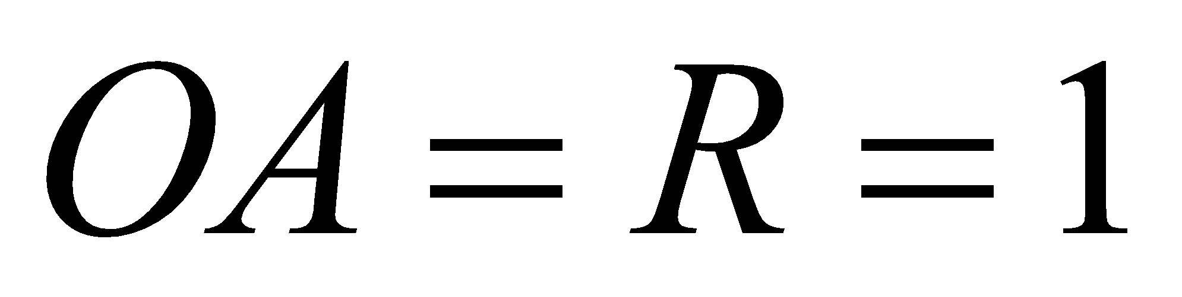 тең шеңберді алайық. Осындай шеңберді бірлік шеңбер деп атайды. ОХ өсінің бойындағы А және С нүктелерінің координаталары А(1;0), С(-1;0), ал оу өсінің бойындағы В мен Д нүктелерінің координаталары В(0;1), Д(0;-1) болатынын білеміз ( сурет).
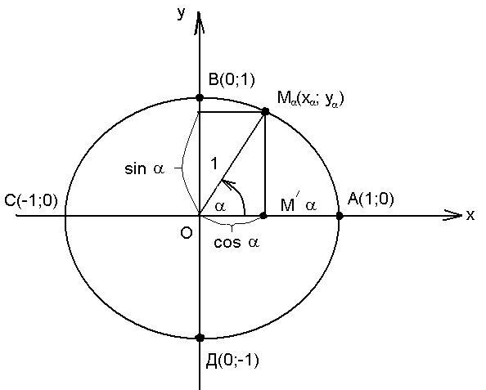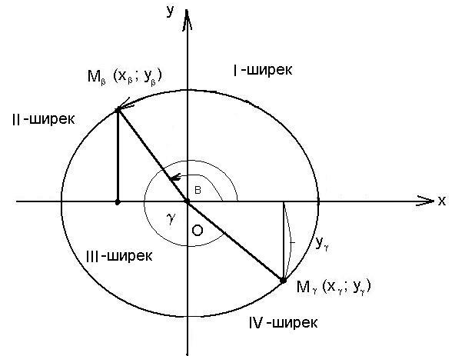

Абсцисса өсіндегі ОА радиусы осы өспен оң бағытта мәні 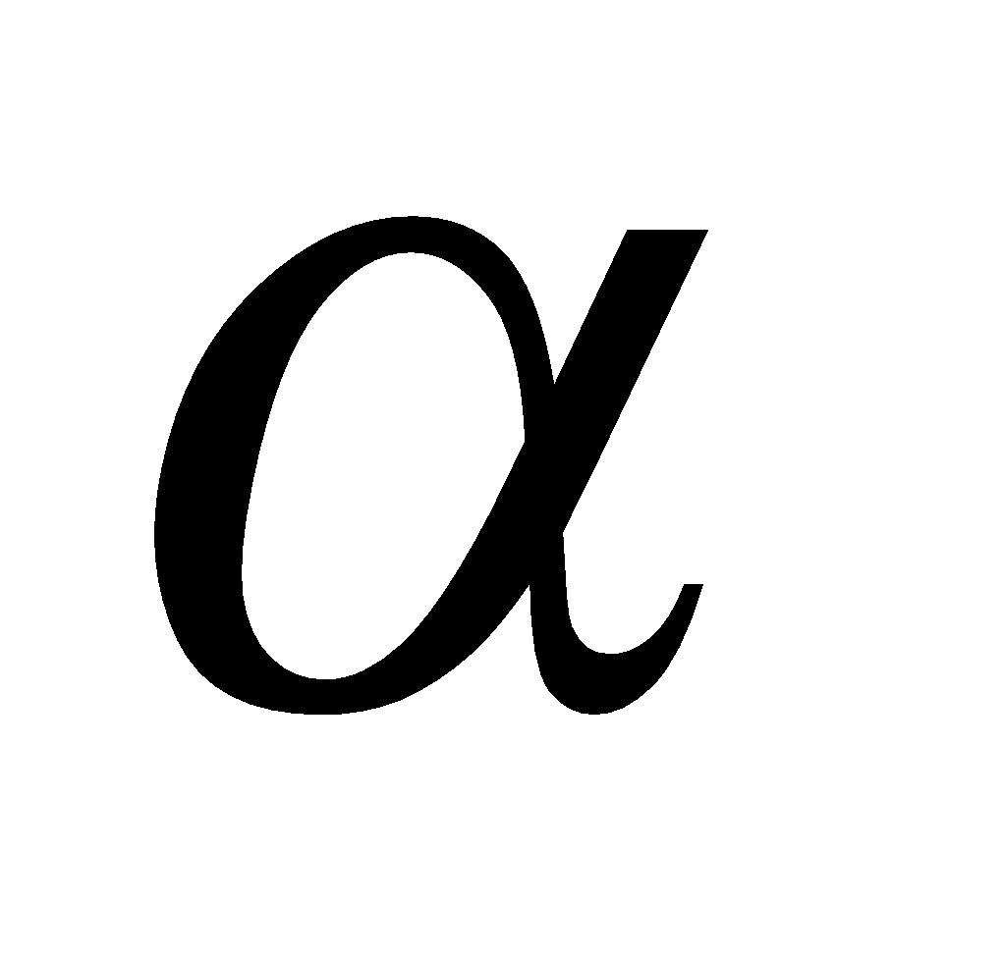-ға тең 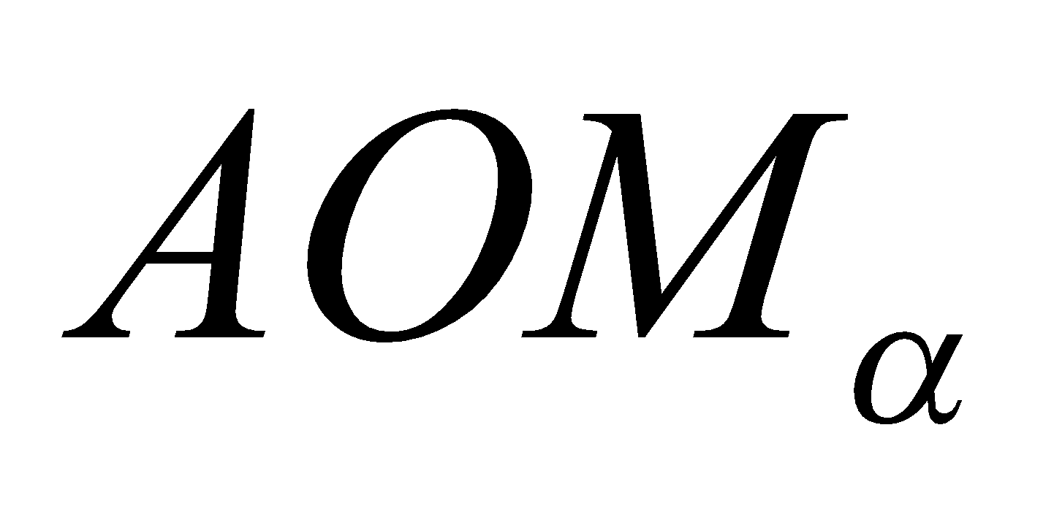 бұрышын жасасын. Шеңбердің бойында -ға сәйкес бір ғана 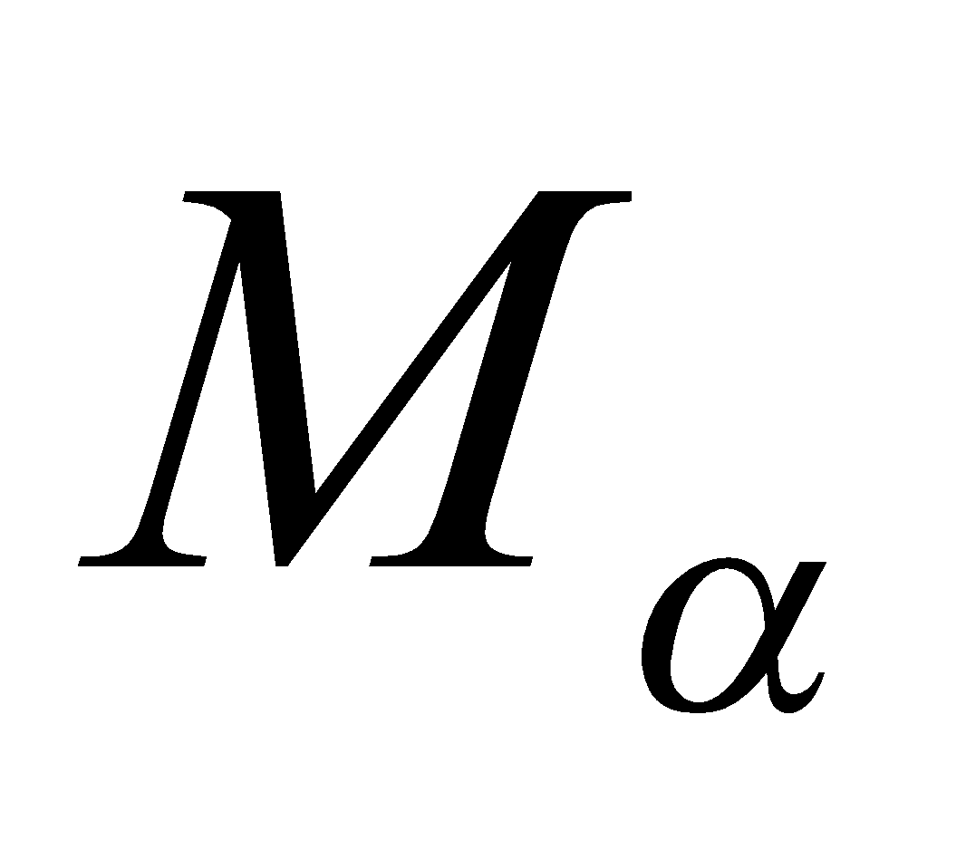 нүктесі болады. Осы нүктенің абсциссасы 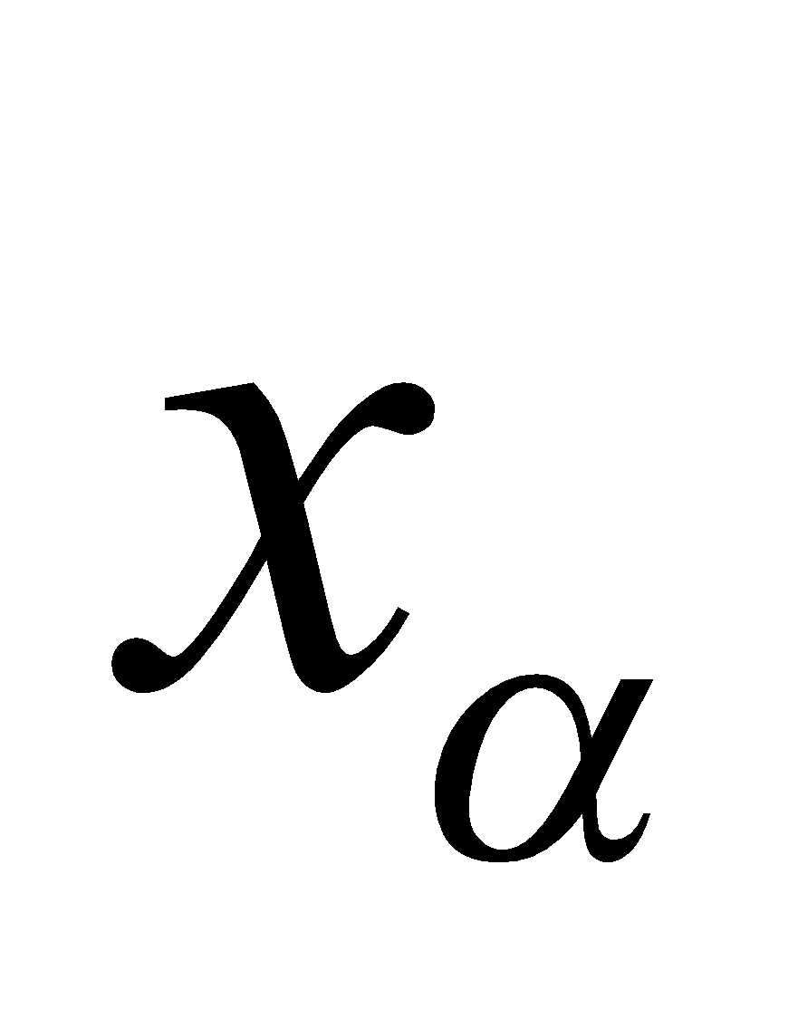 және ординатасы 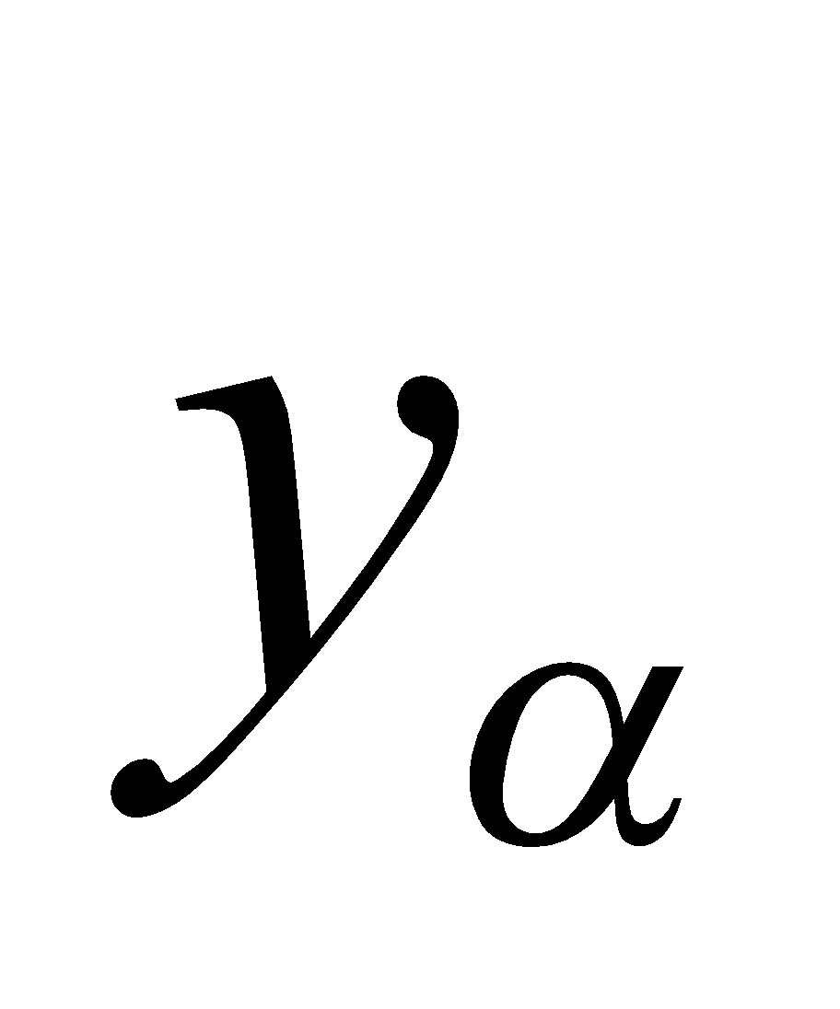 болсын.
Анықтамалар. 1. -нің мәнін бұрышының синусы деп, ал -нің мәнін бұрышының косинусы, синустың косинусқа қатынасын -ның котангенсі деп атайды.
Жазылуы: 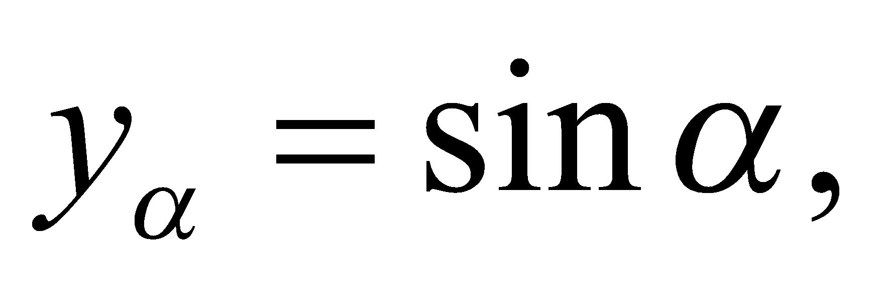 оқылуы: синус альфа,
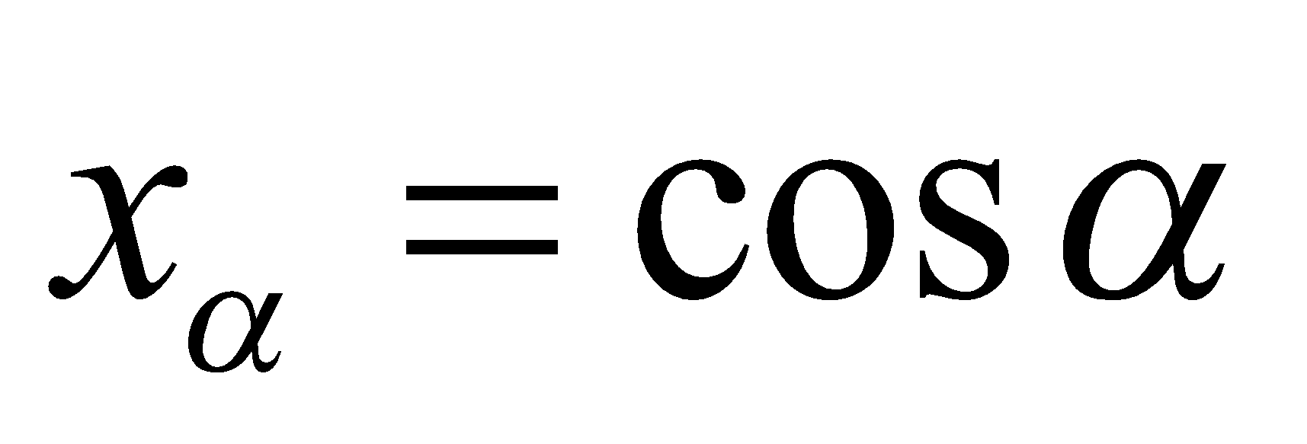, оқылуы: косинус альфа,
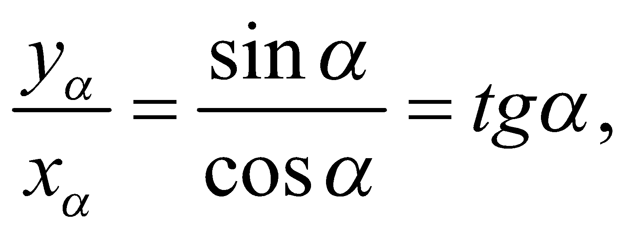оқылуы: тангенс альфа
Жазылуы: 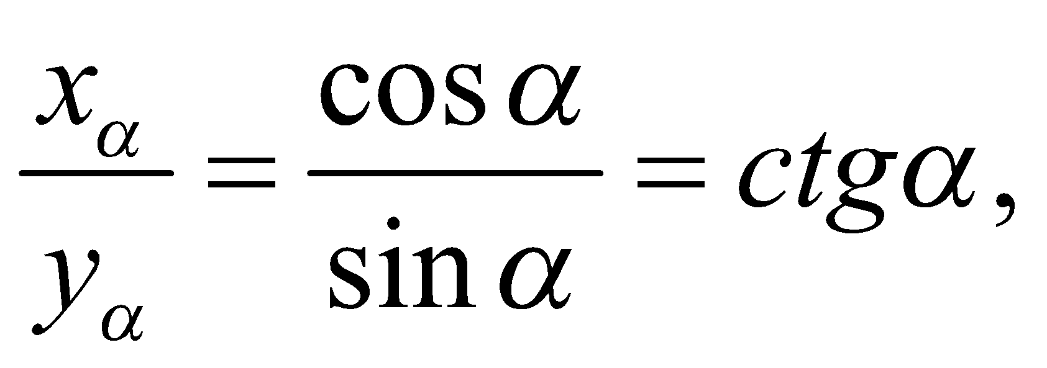 оқылуы котангенс альфа.
Есте сақтайық. Қосымша тағыда екі функция математикада жиі қолданылады. Синусқа кері функция косеканс, ал косинусқа кері функция секанс деп аталады.
Жазылуы: 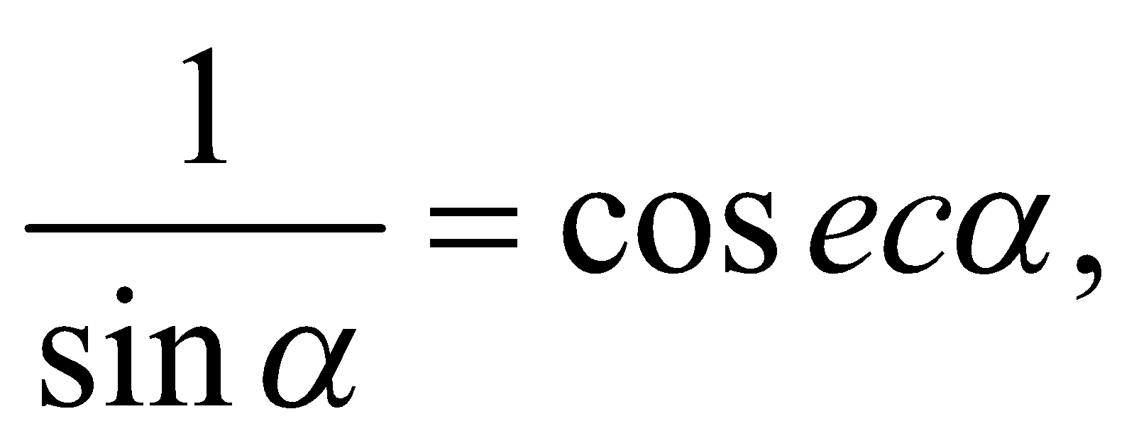 оқылуы: косеканс альфа, 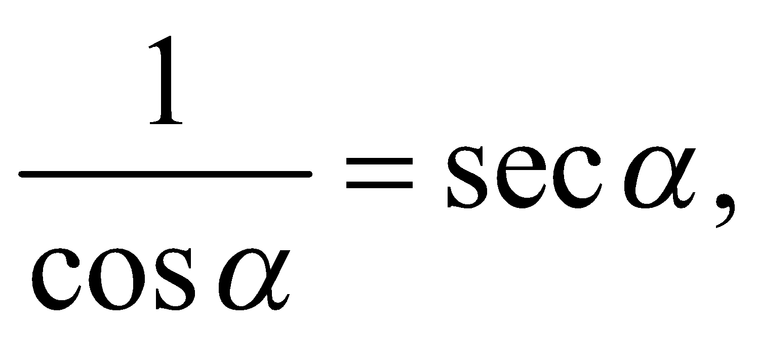 оқылуы: секанс альфа.
-суреттегі 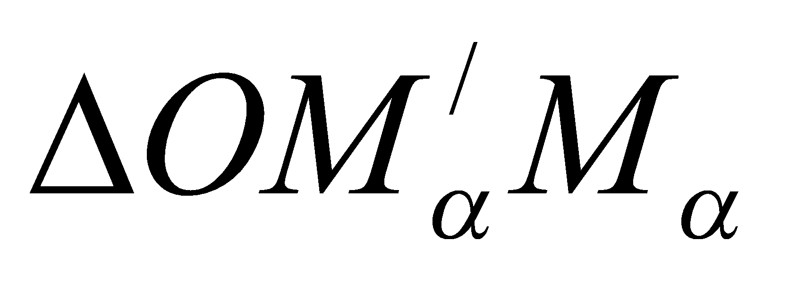 үшбұрышынан Пифагор теоремасын пайдаланып 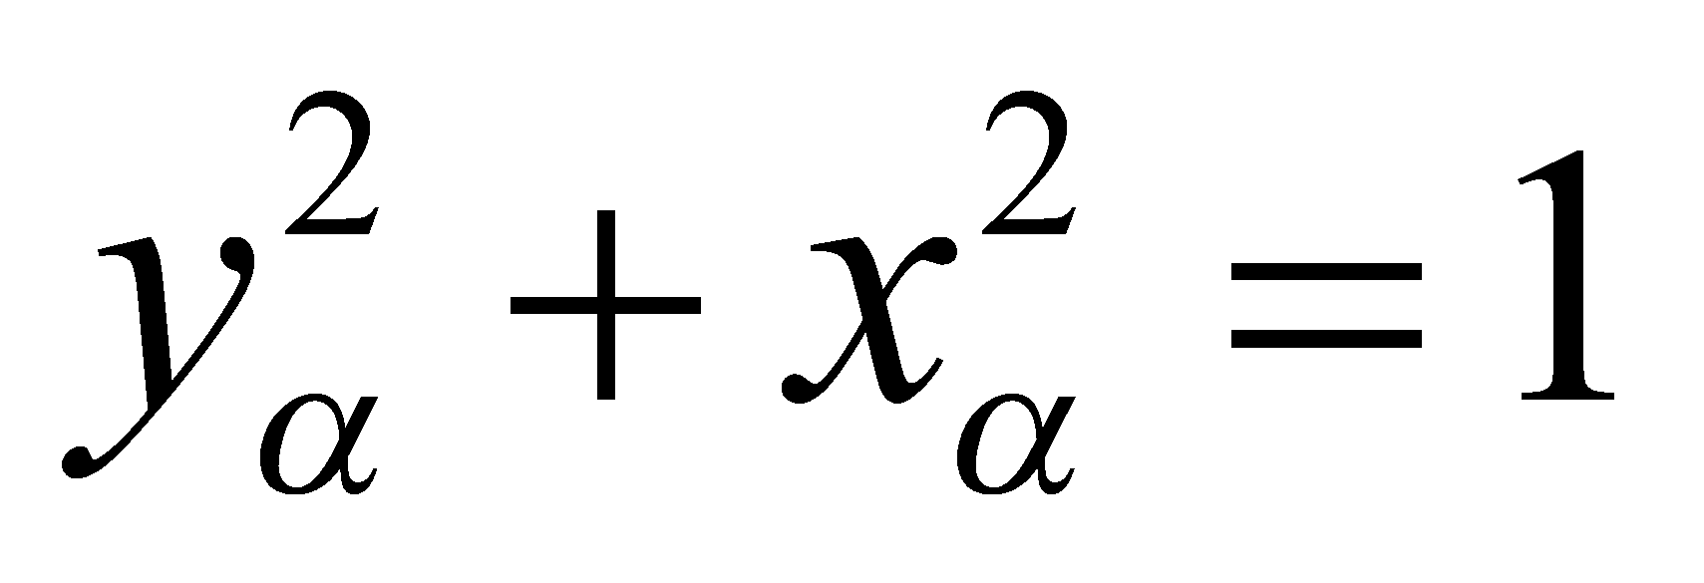 теңдіктегі мен орнына 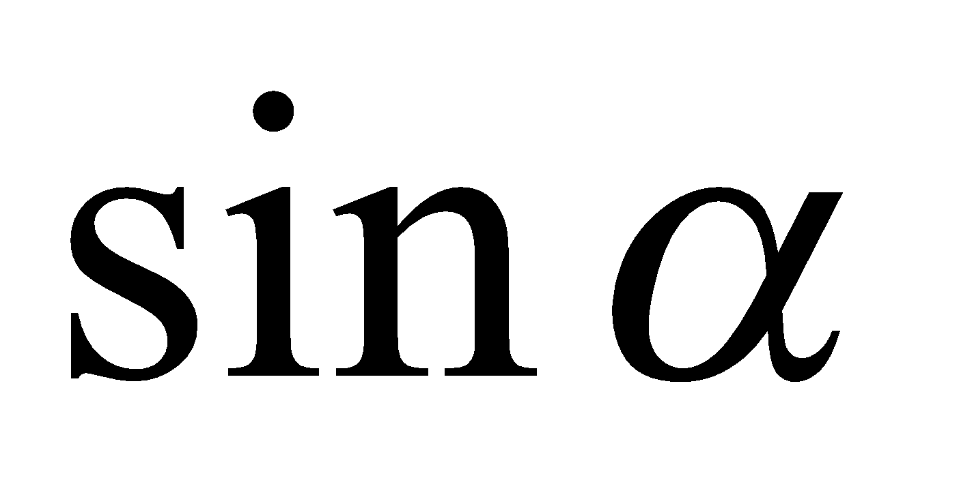 және 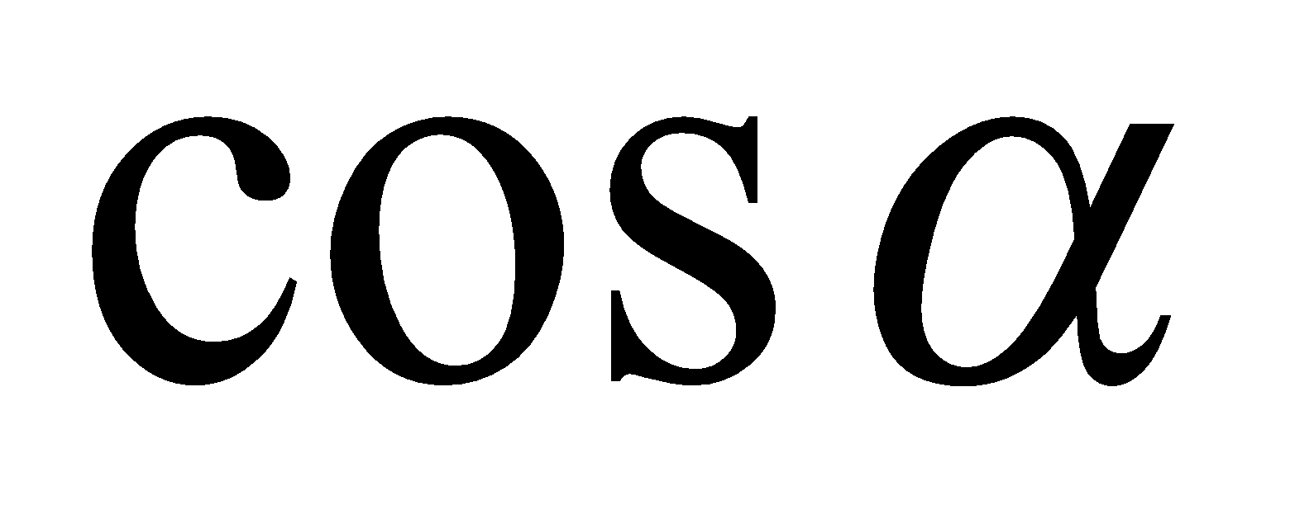 қойсақ, тригонометриялық негізгі теңбе-теңдік деп аталатын өрнекті аламыз:
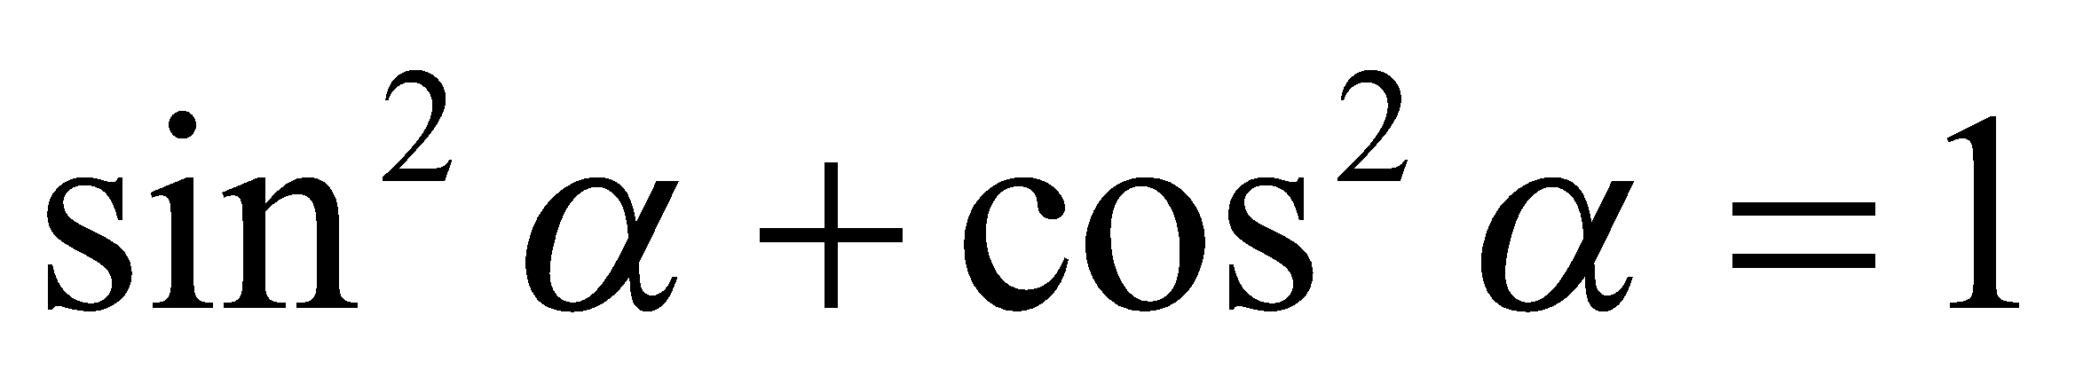 (1)
Осы теңдіктің екі жағын 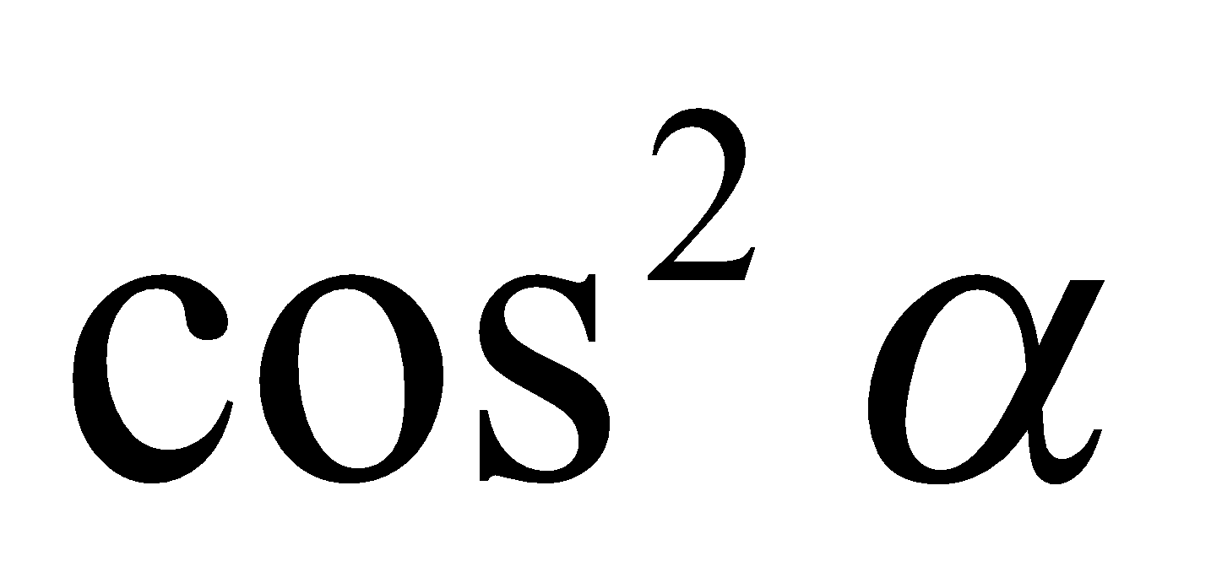, сонан соң 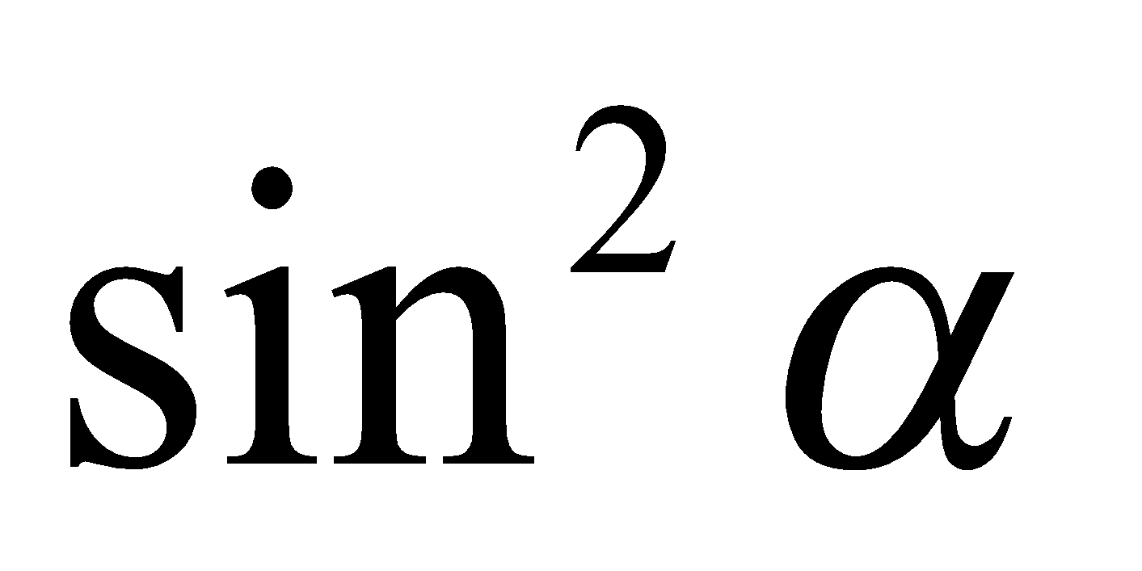 бөліп, өте жиі қолданылатын тағы да қосымша теңдіктер алынады:
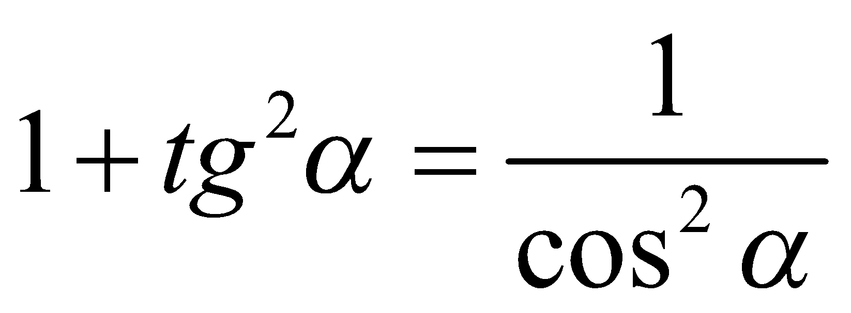 (2)
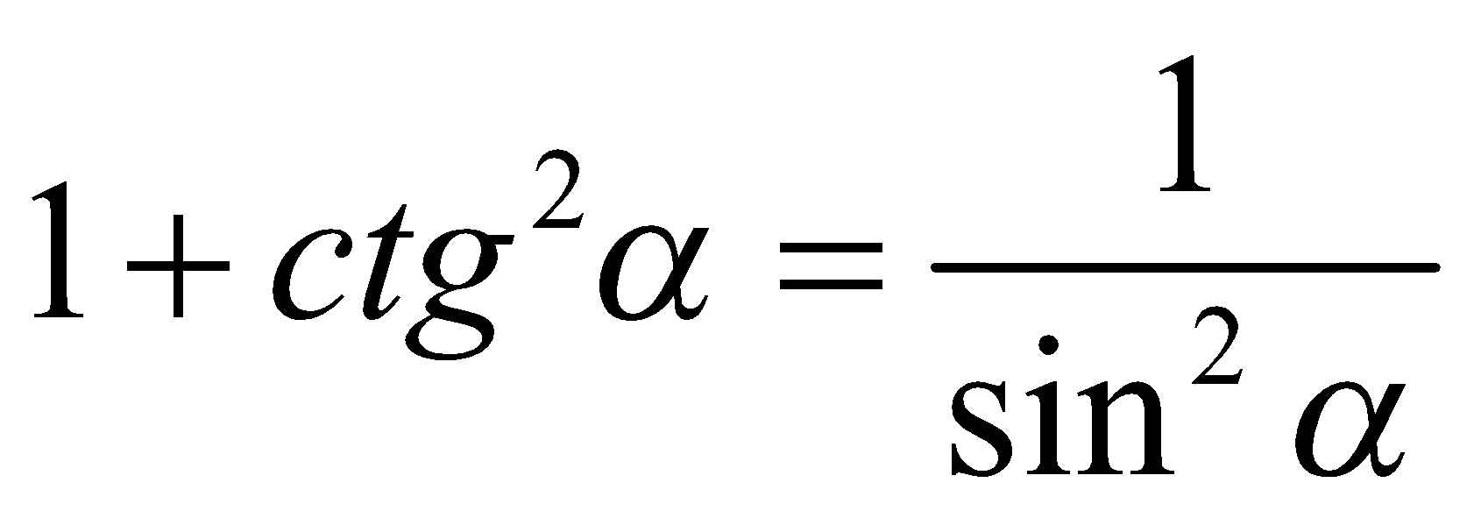 (3)
Тангенс пен котангенсті өз ара көбейтіп
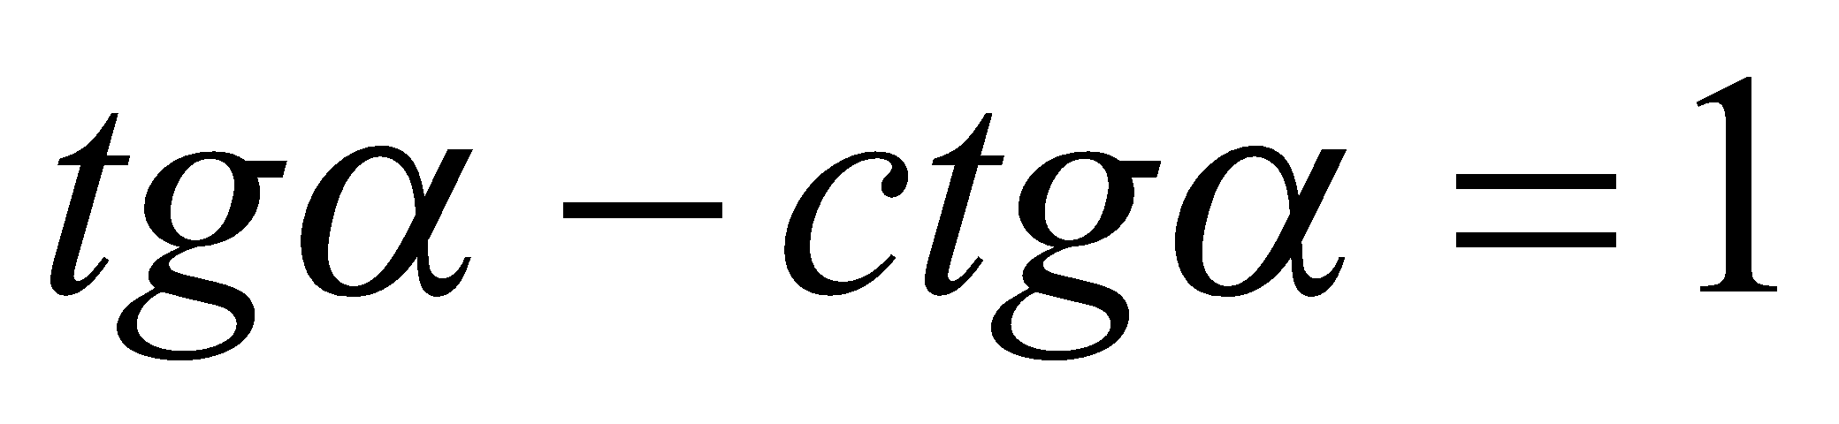 (4)
Теңдігін алдық. Бір бұрыштың тангенісі мен котангенісінің көбейтіндісі әр уақытты 1-ге тең. (немесе олардың сандық мәндері өзара керісінше болады).

2- апта

Екі аргументтің қосындысы мен айырмасының тригонометриялық функциялары (қосу теоремалары). Екілік және жарты аргументті тригонометриялық функциялар формулалары
Универсалды ауыстыру формулалары

3- апта

Тригонометриялық функциялардың қосындысы мен айырымын көбейтіндіге және керісінше түрлендіру.

4- апта

Негізгі тригонометриялық теңдеулерді шешу. Тригонометриялық теңсіздіктер және теңсіздіктер жүйелерін шешу

Тригонометриялық теңдеулер

Анықтама. Белгісіз шама 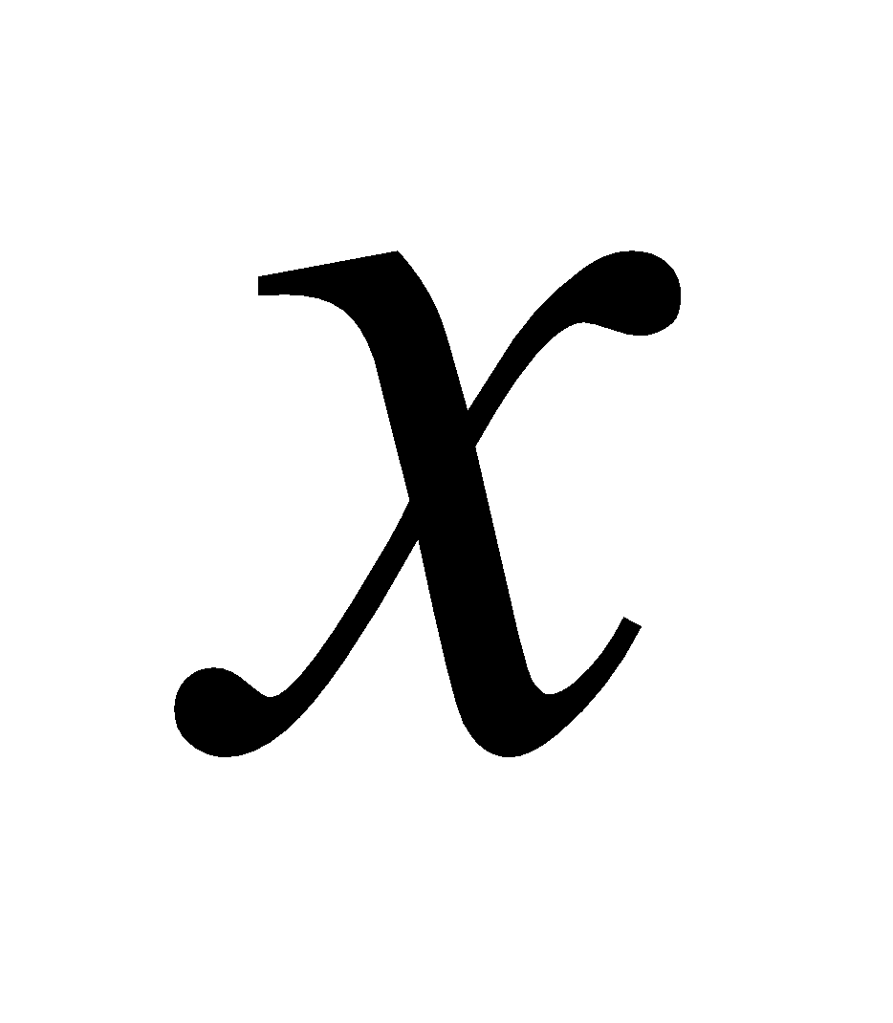 (немесе 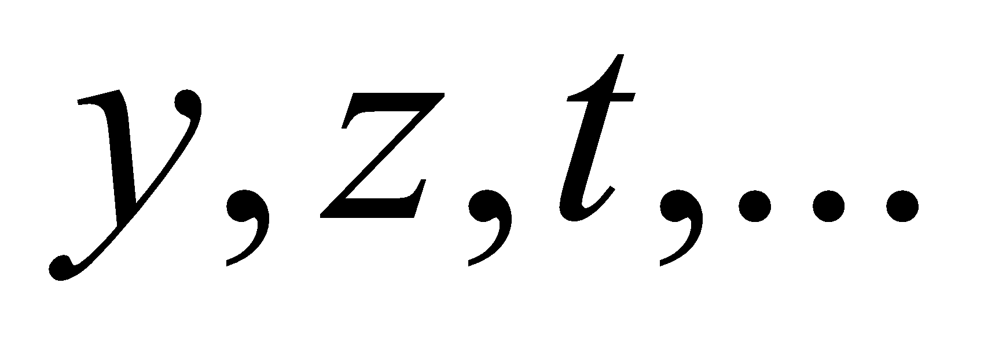) тригонометриялық функцияның таңбасының ішінде орналасса, онда теңдік тригонометриялық теңдеу деп аталады. Тригонометриялық теңдеудің түбі (шешуі) деп оня қанағаттандыратын белгісіздің мәндер жиынын айтады. Мысалы, 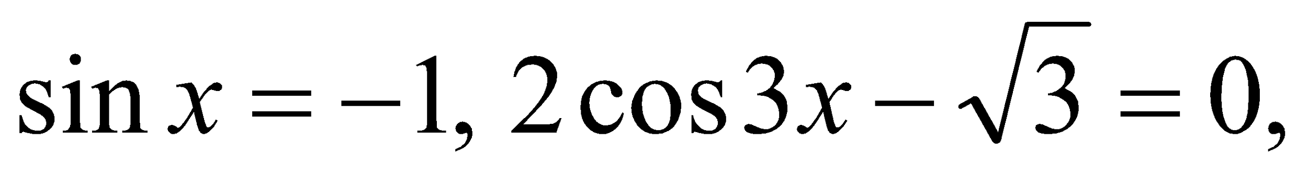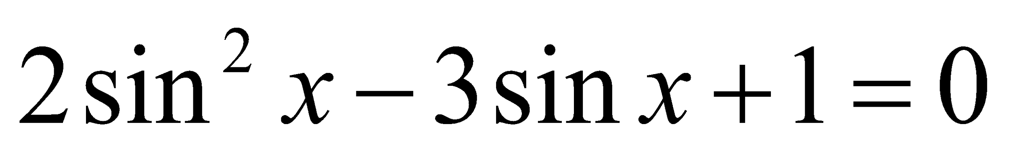-тригонометриялық теңдеулер. 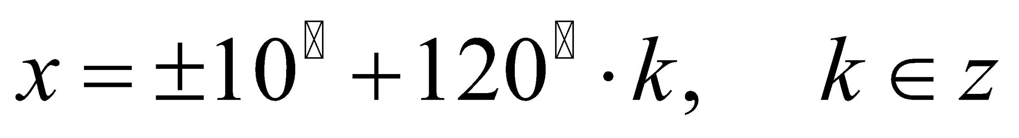 сандар жиыны 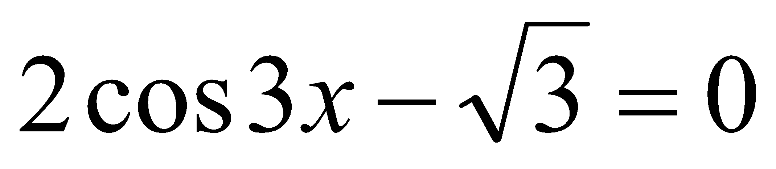 теңдеуінің түбірлері, ал 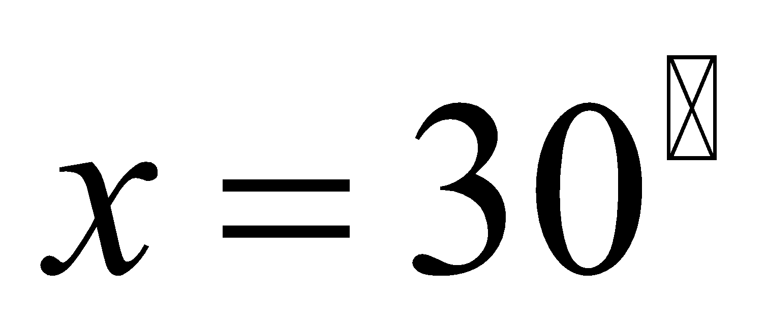 оның түбірі емес, себебі 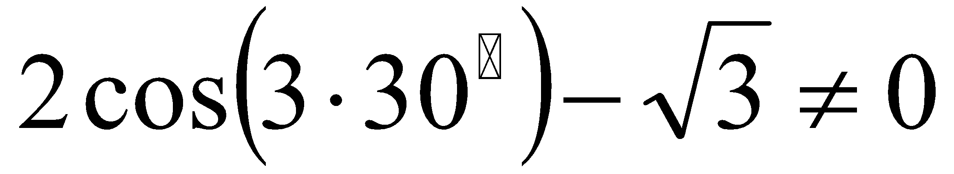 дұрыс сандық теңдік емес.
Жалпы кез келген тригонометриялық теңдеуді шешудің ортақ формуласы жоқ. Біздер орта мектеп оқу бағдарламасындағы жалпы талапқа сәйкес, жиі пайдаланылып жүрген деңдеулерді, мүмкіншілігінше топқа бөліп, олардың шешу жолдарын қарастырамыз.
Қарапайым тригонометриялық теңдеулердің жаопы шешімінің формулалары.
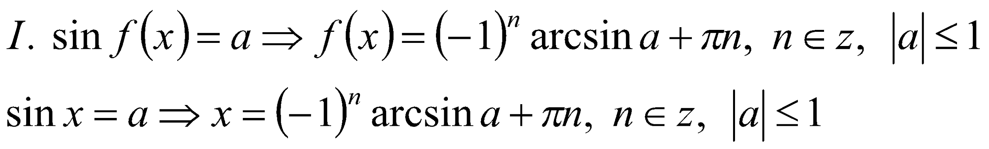
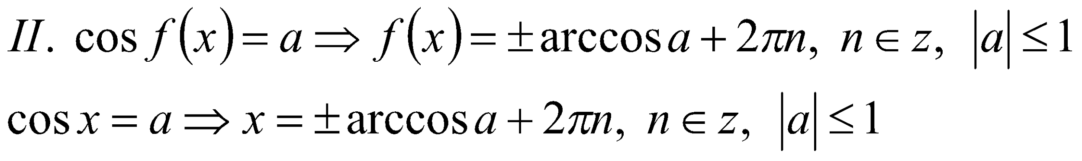
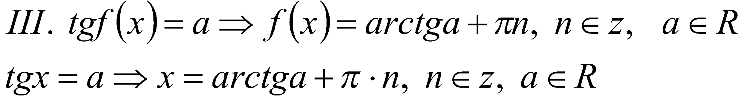
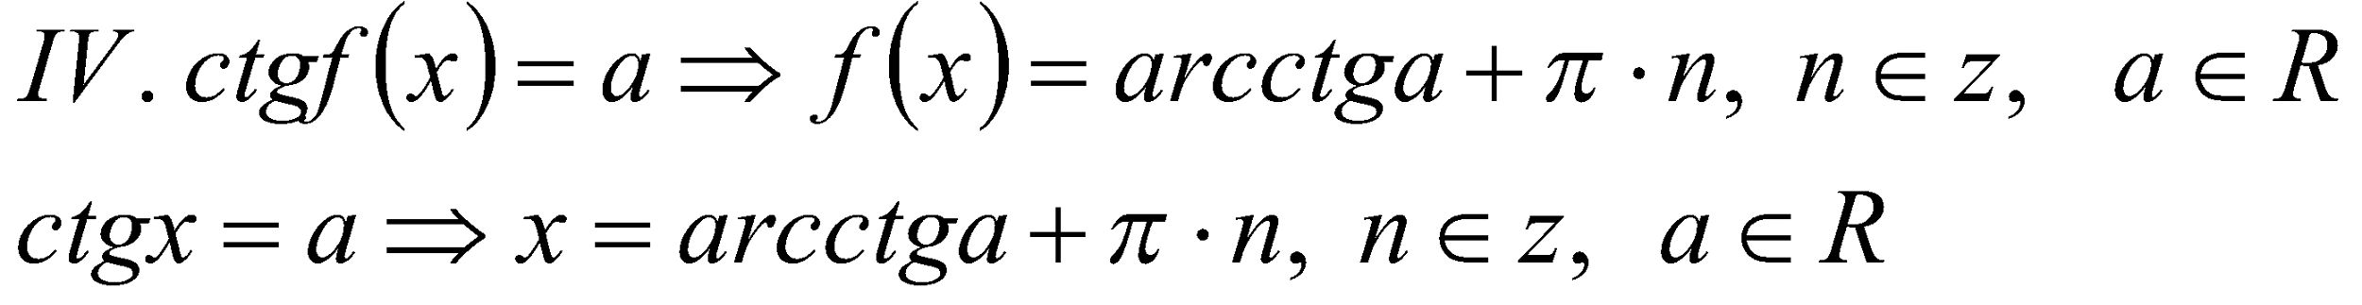
Мына теңдеулердің шешімдерін есте сақтаған жөн
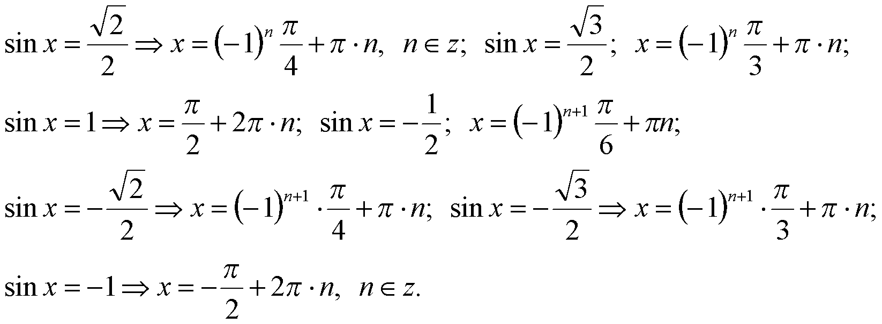
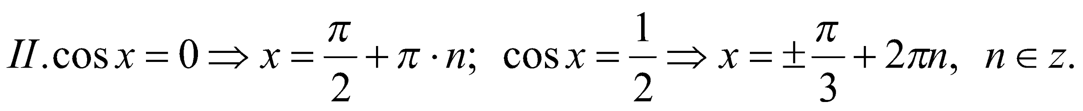
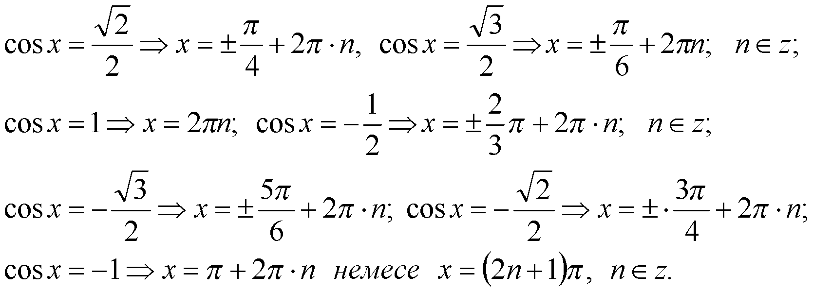

Есте болсын!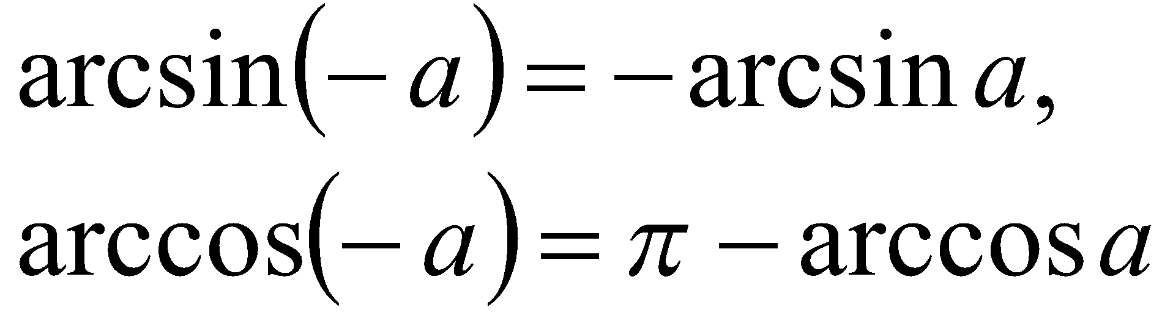

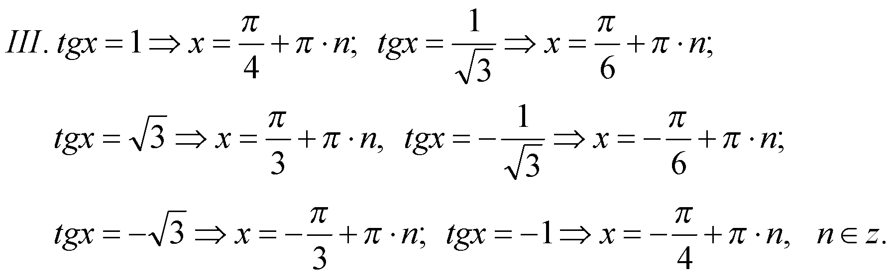
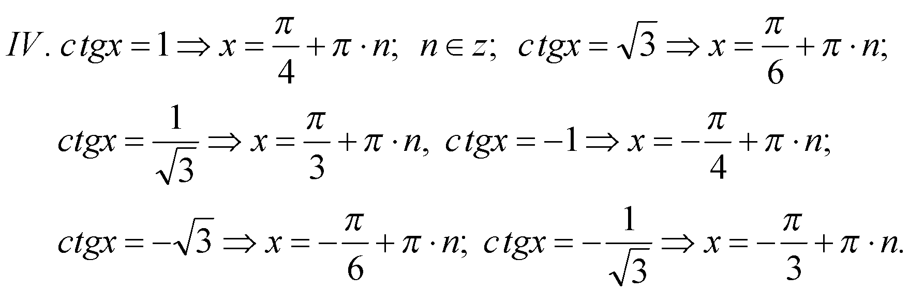

Есте болсын!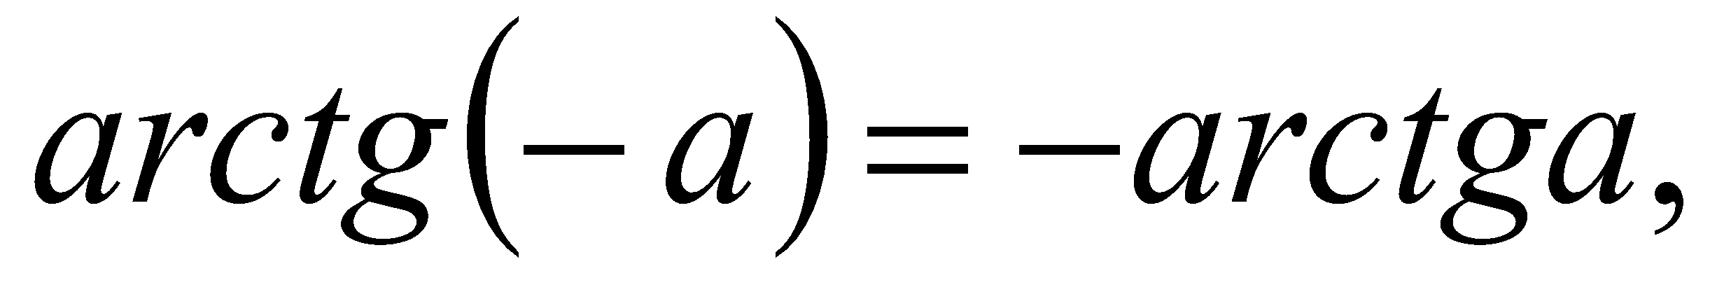
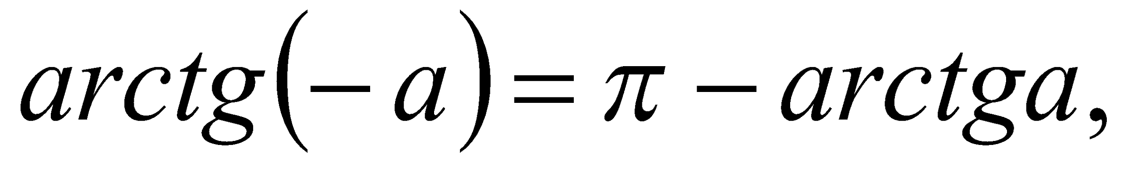
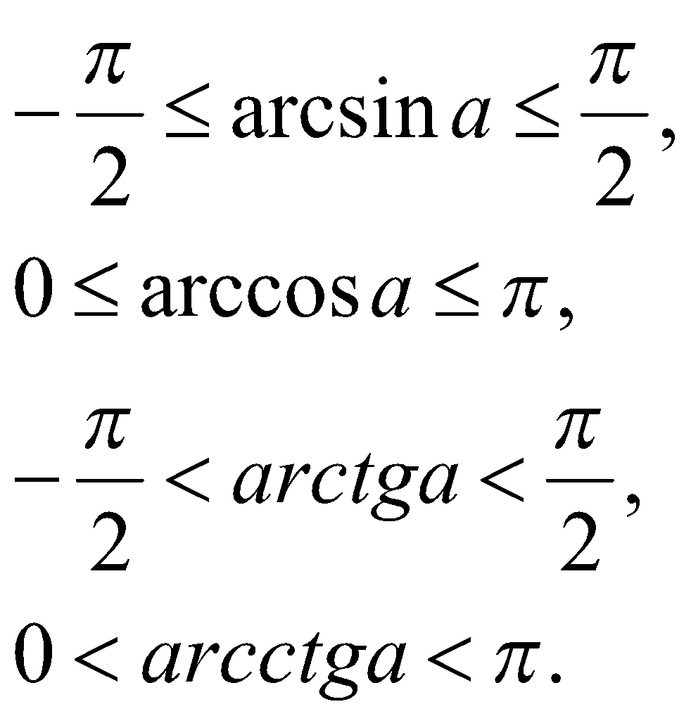

5- апта

Тізбектердің рекурентті анықтамалары. Арифметикалық және геометриялық прогрессиялардың жалпы мүшесі мен бірінші 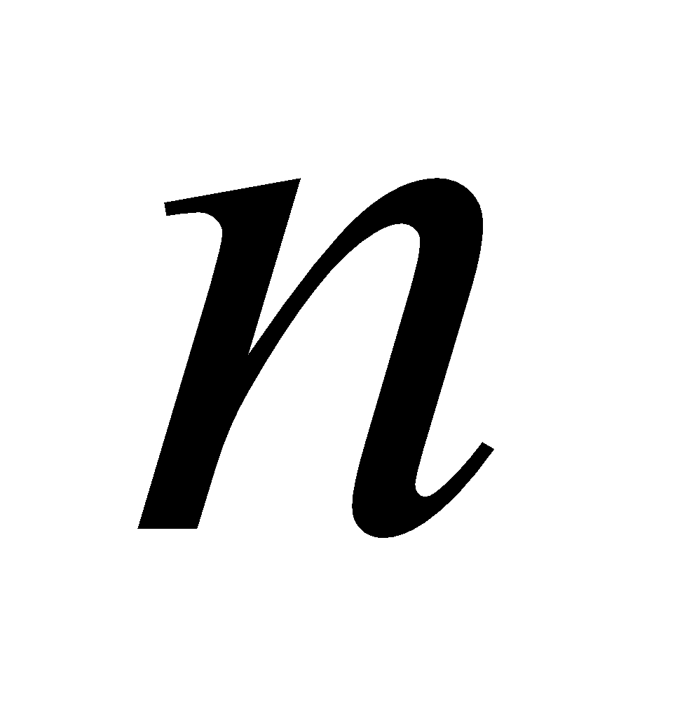 мүшелерінің қосындысының формулалар
Шектің анықтамасы. Шектелген монотонды тізбектің шегі болуы туралы теорема (дәлелдеусіз). Шексіз кемімелі геометриялық прогрессияның қосындысы

    - Cан тізбегінің ұғымы

Натурал сан қатарын қарастырайық:
$N=\left\{1, 2, 3, 4,…,n-1, n, n+1,…\right\}$
Енді осы қатардың әр нөміріне төменде көрсетілген сандарды кезегімен жазайық:
1, 1, 2, 3, 5, 8, 13, ...
Сонда тағыда бір жаңадан сан қатары пайда болды. Бұл сәйкестік функция болып тұр, оның анықталу облысы натурал сандар жиыны. Осындай функцияны сан тізбегі деп атайды. Натурал сандар саны шектелмеген болса, функция шектелмеген сан тізбегі, ал натурал сандар саны шектелген болса, функция шектелген сан тізбегі деп аталады.

Тізбектердің берілу түрлері

Жалпы түрде сан тізбегін былайша жазады: $\left(a_{n}\right); \left(b_{n}\right);\left(x_{n}\right);\left(y_{n}\right)$ тағы сол сияқты, немесе $a_{1},a_{2},a_{3},….,a_{n-1},a_{n},a_{n+1},…$ Мұнда:
$a_{1}$– тізбектің бірінші мүшесі,
$a_{2}$– тізбектің екінші мүшесі,
$a_{n}$– тізбектің энінші мүшесі.
Сан тізбегін әртүрлі тәсілдермен анықтауға болады.
Бірінші тәсіл – аналитикалық тәсіл. Мұнда тізбек белгілі бір формула арқылы беріледі. Бұл жағдайда тізбектің әр мүшесі оның нөмірі арқылы анықталады. Жазылу түрлері:
$x_{n}=f\left(n\right), a_{n}=f\left(n\right), y_{n}=f\left(n\right),$ т.с.с., $a_{n}, b_{n}, x_{n}$ – бұлар тізбектің жалпы мүшелері.
Арифметикалық прогрессия
Анықтамалар, негізгі қасиеттері, формулалар
Анықтама. Мына формула арқылы
$a_{n+1}=a_{n}+d, n∈N=\left\{1, 2, 3,…,n,…\right\}$
анықталған, және $a_{1}, d$ берілгін сандар болған ${(a}_{n})$ сан тізбегін арифметикалық прогрессия деп атайды.
Берілген тұрақты сан $d-$ арифметикалық прогрессияның айырымы деп аталады.
Мысал. Бірінші мүшесі 3, айырымы 5 болатын арифметикалық прогрессияның бірінші 5-мүшесін анықтайық.
Шешуі. $a_{1}=3-$берілген, $a_{n+1}=a_{n}+d$ формуласынан $n=1$ болғанда $a_{2}=a_{1}+d=3+5=8.$ Әрі қарай осылайша $a_{3}=a_{2}+d=8+5=13, a_{4}=a_{3}+d=13+5=18, a_{5}=a_{4}+d=18+5=23,$ т.с.с.
Жауабы: 3, 13, 18, 23.
Ескерту. Математикада тізбек арифметикалық прогрессия болғанда оның алдына $÷$ символын (таңбасын) қоюға келісілген. Сонда 10-мысалдың жауабын былайша жазады:
$÷3, 5, 13, 18, 23,…$
Енді мынаған көңіл аударайық:
$a_{1}=a_{1},$
$a_{2}=a_{1}+d,$
$a_{3}=a_{2}+d=\left(a_{1}+d\right)+d=a_{1}+2d$,
$a_{4}=a_{3}+d=\left(a_{1}+2d\right)+d=a_{1}+3d,$
$- - - - - - - - - - - - - - -$
$a_{n}=a_{1}+(n-1)d$
арқылы жазуға болатынын байқаймыз.
Сонымен берілген бірінші мүше және айырымы бойынша, арифметикалық прогрессияның жалпы мүшесінің формуласы табылды:
$a_{n}=a_{1}+(n-1)d$ (1)
Жалпы түрде қарастырайық:
$÷a_{1},a_{2},a_{3,}…,a_{n-1},a_{n},a_{n+1},…$ (2)
Мұнда $a_{n}-a_{n-1}=d$ және $a_{n+1}-a_{n}=d,$ осы екі теңдіктен
$a_{n}-a_{n-1}=a_{n+1}-a_{n}, 2a_{n}=a_{n-1}+a_{n+1},$
$a_{n}=\frac{a_{n-1}+a_{n+1}}{2}, n≥2$ (3)
Бұл теңдікті арифметикалық прогрессияның негізгі қасиеті деп атайды. Оқылуы: арифметикалық прогрессияның әр мүшесі (2-ші мүшеден бастап) көрші екі мүшенің арифметикалық ортасы болады.
10-шы мысалда
$a_{2}=\frac{a_{1}+a_{3}}{2}=\frac{3+13}{2}=8,$
$a_{4}=\frac{a_{3}+a_{5}}{2}=\frac{13+23}{2}=18.$
(2-ші) тізбекті $n-$ші мүшемен шектеп жазайық
$÷a_{1}, a_{2}, a_{3},…,a_{n-2}, a_{n-1},a_{n}$ (2’)
Алды мен соңынан бірдей қашықша орналасқан мүшелердің қосындыларын қарастырайық:
$a_{1}+a_{n}=a_{1}+\left(a_{1}+\left(n-1\right)d\right)=2a_{1}+\left(n-1\right)d;$
$a_{2}+a_{n-1}=\left(a_{1}+d\right)+a_{1}+\left(n-2\right)d=a_{1}+d+a_{1}+nd-2d=$
$=2a_{1}+nd-d=2a_{1}+\left(n-1\right)d,…$
Осылайша жалғастырсақ $a_{1}+a_{n}=a_{2}+a_{n-1}=a_{3}+a_{n-2}=…=2a+ + \left(n-1\right)d$теңдіктері шығады. Бұл арифметикалық прогрессияның 2-ші қасиеті.
Арифметикалық прогрессияда алды мен соңынан бірдей қашықта орлаласқан мүшелердің қосындысы тұрақты $2a_{1}+\left(n-1\right)d$ саны болады:
$a_{1}+a_{n}=a_{2}+a_{n-1}=a_{3}+a_{n-2}=…=2a_{1}+\left(n-1\right)d$ (4)
Арифметикалық прогрессияның бірінші $n-$мүшелерінің қосындысын 2 түрде жазайық:
$S_{n}=a_{1}+ a_{2}+a_{3}+…+a_{n-2}+a_{n-1}+a_{n},$
$S_{n}=a_{n}+ a_{n-1}+a_{n-2}+…+a_{3}+a_{2}+a_{1}.$
Осы бірдей екі теңдікті өзара қосыптүрлендіреік:
$2S_{n}=\left(a_{1}+a_{n}\right)+\left(a_{2}+a_{n-1}\right)+\left(a_{3}+a_{n-2}\right)+…$,
$2S_{n}=\left(a_{1}+a_{n}\right)∙n, S_{n}=\frac{\left(a_{1}+a_{n}\right)∙n}{2}$ (5)
Мұнда әр қосынды өзара тең және олардың саны $n$ екенін ескердік.
Енді (4) теңдікті пайдаланып тағы да бір формуланы аламыз:

$S_{n}=\frac{[{2a}_{1}+\left(n-1\right)∙d]∙n}{2}$ (5’)

$\left(5\right)$ және $\left(5^{'}\right)$ формулалары арқылы арифметикалық прогрессияның алғашқы $n$ мүшесінің қосындысын анықтайды.
Геометриялық прогрессия
Анықтамасы. Негізгі қасиеттері және формулалары.
Екінші мүшесінен бастап, әрбір мүшесі өзінің алдындағы мүше мен берілген тізбек үшін тұрақты, нөлден өзгеше бір санның көбейтіндісіне тең болатын сан тізбегі геометриялық прогрессия деп аталады.

Мысалдар:
$1) b_{1}=1, q=\frac{2}{3}$болса, тізбек $1, \frac{2}{3}, \frac{4}{9},\frac{8}{27}, \frac{16}{81}, …$геометриялық прогрессия.
$2) Сол сияқты, b_{1}=-9, q=-\frac{1}{3}$болғанда тізбек $-9, 3, -1, \frac{1}{3}, -\frac{1}{9}, \frac{1}{27},…$геометриялық прогрессия болады.
$3) b_{1}=12\sqrt{6}, q=\frac{\sqrt{3}}{2}$болса $12\sqrt{6};18\sqrt{2};9\sqrt{6}; \frac{27\sqrt{2}}{2},…$тізбегі геометриялық прогрессия.
Мұндағы $q$ санын геометриялық прогрессияның еселігі деп
атайды; $q=±1, q≠0$екенін естен шығармаған жөн.
Геометриялық прогрессияны төмендегі түрде жазуға келісілген:
$÷÷b_{1},b_{2},b_{3},…,b_{n-1},b_{n},b_{n+1},…$ (1)
Анықтамадан мынандай теңдіктер шығады:

$\frac{b_{2}}{b_{1}}=\frac{b_{3}}{b_{2}}=\frac{b_{4}}{b_{3}}=…=\frac{b_{n}}{b_{n-1}}=\frac{b_{n+1}}{b_{n}}=…=q$ (2)

Осы пропорциялардың кез келген қатар тұрған екі қатынасынан $b_{2}^{2}=b_{1}∙b_{3}, b_{n}^{2}=b_{n-1}∙b_{n+1}$ теңдіктер орындалатын байқаймыз.
Прогрессия мүшелері оң таңбалы болғанда соңғы теңдікті былайша жазамыз:

$b_{n}=\sqrt{b_{n-1}∙b_{n+1}}, n≥2$ (3)

(3) формуланы математикалық тұжырым ретінде былайша айтады:
оң мүшелі (1) геометриялық прогрессияның, екінші мүшесінен бастап, кез келген мүшесі оның өзімен көршілес мүшелердің геометриялық ортасы болады.
Жоғарыдағы $÷÷12\sqrt{6};18\sqrt{2};9\sqrt{6}; \frac{27\sqrt{2}}{2},…$
тізбегімізде $b_{3}=\sqrt{b_{2}∙b_{4}}⟹b_{3}=\sqrt{18\sqrt{2}∙\frac{27\sqrt{2}}{2}}=\sqrt{9∙2∙9∙3}=9\sqrt{6}.$

Негізгі қасиет орындалып тұрғанына көзімізді жеткіздік. (2) теңдіктерді төмендегі түрде жазуға болады:
$b_{2}=b_{1}q,$

$b_{3}=b_{2}q=b_{1}q^{2},$

$b_{4}=b_{3}q=b_{1}∙q^{3},$

$b_{n}=b_{1}∙q^{n-1}.$

Геометриялық прогрессияның жалпы мүшесінің формуласын

$b_{n}=b_{1}∙q^{n-1}, q≥2$ (4)
алдық.
Геометриялық прогрессияның бірінші $\underline{n}$ мүшесін төмендегі түрде жазып

$÷b_{1}, b_{1}q, b_{1}q^{2},…,b_{1}q^{n-1}$,

оның $n$ мүшесінің қосындысын

$S_{n}=b_{1}+b_{1}q+b_{1}q^{2}+…+b_{1}q^{n-1}$ (5)

$q-$ға көбейтеміз

$qS_{n}=b_{1}q+b_{1}q^{2}+b_{1}q^{3}+…+b_{1}q^{n}.$ (6)

(5) теңдіктен (6) теңдікті мүшелеп шегерсек мынандай өрнек шығады:

$\left(1-q\right)S_{n}=b_{1}-b_{1}q^{n}=b_{1}\left(1-q^{n}\right).$

Соңғы теңдіктен бірінші n мүшенің қосындысын анықтайтын формуланы аламыз:

$S_{n}=\frac{b_{1}\left(1-q^{n}\right)}{1-q}=\frac{b_{1}\left(q^{n}-1\right)}{q-1}$ . (7)

Геометрия прогрессияның тағы бір қасиеті мынадай:

$b_{1}∙b_{n}=b_{2}∙b_{n-1}=b_{3}∙b_{n-2}=…=b_{k}∙b_{n-k+1}=b_{1}^{2}q^{n-1}$ . (8)

Мүнда мүшелердің нөмірлерінің қосындысы өзара тең.

Шексіз кемімелі геометриялық прогрессия, оның мүшелерінің қосындысының формуласы.

Геометриялық прогрессияда еселігі $\left|q\right|<1$болса, онда ол шексіз кемімелі прогрессия деп аталады.
Геометриялық прогрессияның мүшелерінің қосындысы

$S_{n}=\frac{b_{1}\left(1-q^{n}\right)}{1-q}$

Формуласымен анықталатынын білеміз.

Нөмірлер саны шексіздікке ұмтылғанды $n→∞$ символымен жазады.
$S_{n}=5$ арқылы жазуға келісілген.

$S_{n}=\lim_{n→∞}\frac{b\left(1-q^{n}\right)}{1-q}=\lim_{n→∞}\frac{b_{1}}{1-q}-b_{1}\lim_{n→∞}\frac{q^{n}}{1-q}=\frac{b_{1}}{1-q}-0=\frac{b_{1}}{1-q}.$

Кез келген орта мектептің оқулығына $\left|q\right|<1$болғанда $\lim_{n→∞}q^{n}=0$көрсетілген.
Сонымен $\left|q\right|<1$ болғанда, шексіз кемімелі геометриялық прогрессияның мүшелер саны
$S=\frac{b_{1}}{1-q}$ (9)

6- апта

Функцияның шегі. Туынды. Туындының геометриялық және механикалық мағынасы. Дифференциалдаудың негізгі ережелері.
Күрделі функцияның туындысы
x саны x₀ санына ұмтыла берсін, бірақ оған тең болмасын. Бұны x→x₀ деп белгілейміз.
Мысалы мына сандар тізбегінің n-ші мүшесі, n өскен сайын нөлге ұмтылады (бірақ нөлге тең болмайды):
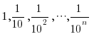,…
Аңықтама.
A саны y=f(x) функциясының x→x₀ ұмтылғандағы шегі деп аталады, егер x₀ санына ұмтылған кез келген x₁, x₂, x₃,… сандар тізбегі үшін сәйкесінше f(x₁), f(x₂), f(x₃),… сандар тізбегі A санына ұмтылса.
Бұны 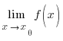 = A деп белгілейді.
Мысал.
y = x² болса онда 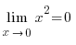. Өйткені нөлге ұмтылған кез келген x₁, x₂, x₃,… сандар тізбегі үшін x₁², x₂², x₃²,… сандар тізбегі де нөлге ұмтылады ғой.

Мына тамаша шектерді есте сақтау жөн:
1). 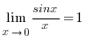(бірінші тамаша шек).
2). 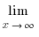(1+) ^{x} = e, мұндағы e2,718… (екінші тамаша шек).

Үзіліссіз функция.
Аңықтама.
y=f(x) функциясы:
a). x₀ нүктенің белгілі бір маңайында аңықталса.
b). 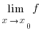(x)= (x₀)
Онда y=f(x) функциясы x₀ нүктеде үзіліссіз деп аталады.
Мысал.
y = x² функциясы x=0 нүктеде үзіліссіз, өйткені бұл функция біріншіден осы нүктенің аймағында аңықталған, екіншіден , y(0) = 0, яғни 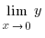(x) = y (0)
Аңықтама.
y=f(x) функциясы B сандар жиынының кез келген нүктесінде үзіліссіз болса, онда бұл y=f(x) функциясы B сандар жиынында үзіліссіз деп аталады.

Мысал.
y = x² функциясы нақты сандар жиынында үзіліссіз.

Жаттығу.
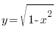функциясы [0; 1] сегментінде үзіліссіз бе?
Көп жағдайда функция мәнін білумен қатар аргументтің өзгерісіне байланысты функцияның өзгеру жылдамдығын білу де маңызды болады.
y=f(x) функциясын қарастырайық (1-сурет). Осы функция 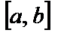кесіндісінде анықталған және үзіліссіз болсын. Кез келген 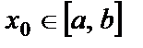үшін 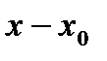айырма х аргументтің 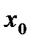нүктесіндегі өсімшесідеп аталады да, 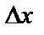деп белгіленеді. Сонымен, = 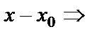x = + .Ал 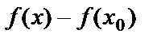айырма f(x) функциясының нүктесіндегі өсімшесідеп аталады да, 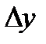деп белгіленеді. Сонымен, 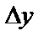= = 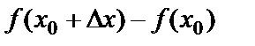.

2-суретте көрсетілген y=f₁(x) және y=f₂(x) функцияларды қарастырайық. Аргумент мәні 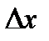шамаға өзгергенде бұл функциялардың мәндері де белгілі бір шамаға өзгереді. Суретте f₂(x) функцияның мәні f₁(x) функцияға қарағанда көп өзгереді (өседі).
Аргумент мәні бірдей шамаға өзгерген кездегі функциялардың өзгерістерін салыстыру үшін функцияның өзгеріс жылдамдығы ұғымын енгізеді. Оны орташа жылдамдық дейді де, функция өзгерісінің аргумент өзгерісіне қатынасымен анықтайды:
Орташа жылдамдық | = | Функция өзгерісі
Аргумент өзгерісі | =
Орташа жылдамдық х₀ нүктесіне ғана қатысты қарастырылмай, аргумент өзгерісінен де байланысты болады. Функция жылдамдығын аргумент өзгерісінен байланыссыз қарастыру үшін функцияның нүктедегі жылдамдығын қарастырады. Функцияның нүктедегі жылдамдығын анықтау үшін х-ті х₀ аргументке шексіз жақындатады, немесе 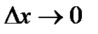. Осы кезде үзіліссіз функция өзгерісі нолге жақындайды, яғни 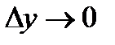. Нолге шексіз жақындайтын функция өзгерісінің нолге шексіз жақындайтын аргумент өзгерісіне қатынасы функцияның х₀нүктедегі өзгеріс жылдамдығын береді. Функцияның х₀нүктедегі осы өзгеріс жылдамдығын f(x) функциясының х₀нүктедегі туындысы деп атайды: 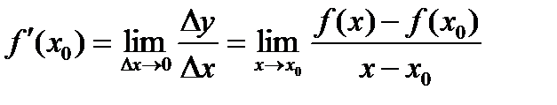.
Анықтама.Функция өсімшесінің аргумент өсімшесіне қатынасының аргумент өсімшесі нолге ұмтылған кездегі шегі функция туындысы деп аталады. Әдетте оны 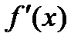немесе 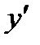деп белгілейді:
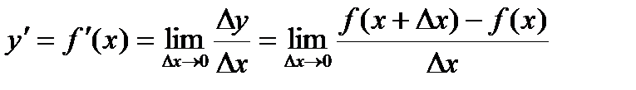
Туындының геометриялық мағынасы: туындысы функциясының графигіне нүктесінде жүргізілген жанаманың бұрыштық коэффициенті болады. Осы жанаманың теңдеуін былай жазады: .Туындының механикалық мағынасы. Егер айнымалысын уақыт деп есептеп, - функциясы дененің жүрген жолын сипаттаса, онда дененің уақытындағы жылдамдығын білдіреді.

7- апта

Туындыны пайдаланып функцияны зерттеу және графигін салу. Функцияның берілген аралықтағы ең үлкен және ең кіші мәндерін табу

функциясы аралығында берілсін. Егер кез келген
үшін теңсіздігінен ( ) теңсіздігі шығатын болса, онда функциясы аралығында өседі (кемиді) дейді.
Теорема. Егер аралығында дифференциалданатын функциясының туындысы осы аралықта оң (теріс) болса, онда ол осы аралықта өседі (кемиді). Демек, өсу немесе кему интервалында функцияның туындысы таңбасын өзгертпейді.
1-мысал.функцияның өсу және кему аралықтарын табу керек. Ол үшін функция туындысының таңбасының тұрақтылық интервалдарын анықтаймыз . Бұл квадрат үшмүшеліктің түбірлері x₁=0, x₂=2. Сондықтан, егер аралығында , демек функциясы бұл аралықта кемиді. Ал аралықтарында f'(x)>0, демек бұл аралықтарда функция өседі.
Теорема (экстремумның қажетті шарты).Егер дифференциалданатын функциясының нүктесінде экстремумы бар болса, онда сол нүктеде болады. Осы теоремадан мынадай қорытындыға келеміз: егер нүктесінде функцияның экстремумы бар болса, онда ол нүктеде оның туындысы нөлге тең, не ол нүктеде туындысы болмауы мүмкін. Кері тұжырым әрқашан орындала бермейді. Мысалы,функциясының x₀=0 нүктесінде туындысы , ал бірақ ол нүктеде функция не максимум, не минимум қабылдамайды. функциясының туындысы нөлге айналатын немесе тіпті болмайтын нүктелерді күдікті нүктелер немесе «кризистік» нүктелер деп атайды. Функцияның экстремумын осы күдікті нүктелердің арасынан іздеу керек.
Теорема (экстремумнің жеткілікті шарты). Егер нүктесінде функциясының туындысы нөлге тең болса және нүктесінен өткенде таңбасын өзгертсе, онда нүктесі экстремум нүктесі болады: 1) егер таңба «плюс»-тен «минус»-ке өзгерсе, онда – максимум нүктесі; 2) егер таңба «минус»-тен «плюс»-ке өзгерсе, онда – минимум нүктесі болады.
2-мысал.функцияны экстремумге зерттеп, өсу және кему аралықтарын анықтау керек. Функция туындысы 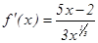, осыдан 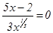, 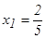күдікті нүктесін табамыз. нүктесінде функцияның туындысы болмайды, сондықтан ол да күдікті нүкте. Интервалдар тәсілімен f '(x)-тің таңбаларын анықтаймыз. Функция 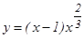барлық нүктелерде үзіліссіз, жеткіліктілік шарт бойынша максимум нүктесі, ал минимум нүктесі. (–¥, 0) және 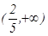интервалдарда функция өседі, ал 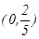интервалда кемиді Зерттеу нәтижелерін таблицаға жазамыз:
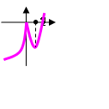Функцияның екінші ретті туындысы қолданылатын экстремумның тағы бір шартын келтірейік.
Теорема.функциясының нүктесінде бірінші және екінші туындылары бар болсын. Егер нүктесінде функциясының бірінші туындысы нөлге тең, яғни болса, ал екінші туындысы нөлден ерекше, яғни болса, онда - экстремум нүктесі болады:
1) егер болса, онда – минимум нүктесі;
2) егер болса, онда – максимум нүктесі болады.
Функцияның кесіндідегі ең үлкен және ең кіші мәндері. Функция өзінің ең үлкен және ең кіші мәндерін экстремум нүктелерінде не кесіндісінің шеткі нүктелерінде қабылдауы мүмкін. Ең үлкен және ең кіші мәндерді табу үшін алдымен функцияның күдікті нүктелерін (не туынды нөлге тең, не туынды жоқ нүктелер) табу керек. Содан соң функцияның күдікті нүктелеріндегі және кесіндінің шеткі нүктелеріндегі мәндерін тауып, олардың ішінен ең үлкен және ең кіші мәндерді іздеу керек.
3-мысал.функциясының кесіндісіндегі ең үлкен жіне ең кіші мәндерін табу керек. Күдікті нүктелерді табамыз:
Осыдан - күдікті нүктелер. Енді функцияның күдікті нүктелердегі және шеткі нүктелердегі мәндерін табамыз: . Сонымен _{үлкен кіші} .

8- апта

Алғашқы функция. Анықталмаған интеграл (негізгі ұғымдар, дәлелдеусіз). Интегралдар кестесі

9- апта

Анықталған интеграл. Ньютон-Лейбниц формуласы.
Анықталған интегралды жазық фигуралар ауданы мен айналу денелерінің көлемін есептеуге пайдалану

Анықталған интеграл үшін жоғарыдағы қасиеттерден басқа бірнеше маңызды қасиеттерін теорема түрінде келтірейік.
функциясы кесіндісінде интегралданатын болсын және .
үшін жаңадан функциясын мына қатыс 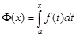бойынша анықтайық.
Мұндағы жоғары шегі айнымалы функциясынан алынған интегралмен өрнектеледі. Анықталған интегралдағы айнымалыны кез келген әріппен белгілеуге болатынын ескере кетейік. Одан оның мәні өзгермейтіндігі анықталған интегралдың анықтамасынан келіп шығады.
Теорема 2. Егер функциясы кесіндісінде үзіліссіз болса, онда функциясы аралығында функциясының алғашқы функциясы болады, яғни осы интервалда болады.
Келесі теорема интегралдық есептеудің негізгі теоремасы болып есептеледі. Себебі анықталмаған интегралдың көмегімен анықталған интегралды табудың әдісін береді.
Ньютон – Лейбниц теоремасы.функциясы кесіндісінде үзіліссіз және оның осы кесіндіде алғашқы бейнесі болса, онда 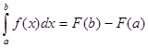.
Мұндағы айырма келесі түрде қысқартылып жазылады:
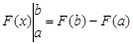.
Анықталған интегралда айнымалыны ауыстыру
Теорема 4. Егер функциясы кесіндісінде үзіліссіз, ал функциясы кесіндісінде бірсарынды және үзіліссіз дифференциалданатын болса, мұндағы , , онда 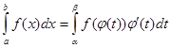.
Мысал 1.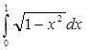интегралын есептейік. Ол үшін ауыстыруын қолданамыз.
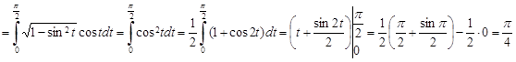
Бұлинтегралбіріншіквадраттаорналасқанрадиусыбіргетең, центрікоординатбаснүктесіндегідөңгелектіңширекбөлігініңауданынбілдіреді.
Анықталған интегралды бөліктеп интегралдау
Теорема 5.кесіндісінде және үзіліссіз дифференциалданатын функциялары берілсін, сонда мына теңдік орынды
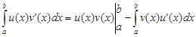.
Бұл теңдікті қысқаша түрде былай да жазуға болады 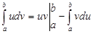.
Мысал 2.
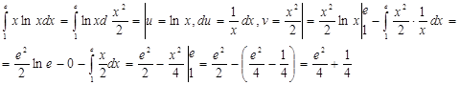
Анықталған интегралдың көмегімен берілген аймақтың шекаралары әртүрлі болып келген фигуралардың ауданын, қисық доғ,асының ұзындығын, дененің көлемін және айналу бетітің ауданын табуға болады.

10- апта

Жазықтықтағы және кеңістіктегі координаттар әдісі. Нүктенің орны. Кесіндінің ортасы. Түзудің теңдеуі (жалпы, бұрыштық коэффициентімен берілген, «кесіндідегі», екі нүкте арқылы өтетін). Екі нүктенің ара-қашықтығын табудың координатты түрдегі формуласы. Шеңбердің теңдеуі.
Векторлар. Скалярлар. Осьтегі вектордың проекциясы. Векторларға қолданылатын амалдар (қосу, азайту, векторды скалярға көбейту). Координат осьтері бойынша векторды жіктеу
Векторлардың скалярлық көбейтіндісі. Екі вектордың параллельдік және перпендикулярлық шарты
Екі нүктенің ара қашықтығы жазықтықта берілген М₁ және М₂ нүктелерінің ара қашықтығын табамыз.

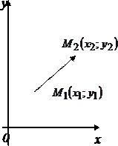

Вектор құрамыз:
Вектор ұзындығы мына формуламен табылады.
Бұл екі нүктенің ара қашықтығының да формуласы.

Мысал. және нүктелерінің ара қашықтығын табу керек.
1-мысал. Центрі С(3;2) нүктесінде, радиусы 5-ке тең шеңбер теңдеуін жазыңдар.
(+) (х - 3)² + (у - 2)² =5².
x² + y² - 6x - 4y -12 = 0.

Вектор деп бағытталған кесіндіні атаймыз. Яғни AB вектордың A басы мен B ұшы бар болады:

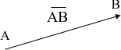

Мысалы.
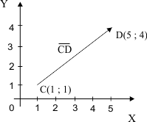
Вектордың басы мен ұшының арақашықтығы оның (вектордың) ұзындығы немесе абсолюттік шамасы деп аталады.
Мысалы жоғарыдағы CD векторының |CD| ұзындығы:
|CD|= 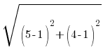
|CD|= 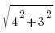
|CD|=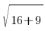
|CD|=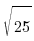
|CD|=5
Егер вектордың басы мен ұшы бір нүктеде орналасса онда бұндай векторды нөлдік вектор деп атайды. Өйткені бұндай вектордың ұзындығы нөлге тең.
Вектордың координаттары деп оның (вектордың) ұшының және басының сәйкесінше координаттарының айырмасын атаймыз.
Яғни AB векторының басы A(x₁, y₁) нүктесі ал ұшы B(x₂, y₂) нүктесі болса онда AB векторының координаттары (x₂-x₁, y₂ -y₁) болады.
Мысалы жоғарыдағы CD векторының координаттары (5-1; 4-1)=(4; 3).
Геометрияда сәйкесінше координаттары бірдей векторларды бірдей векторлар деп санайды.
Соңдықтан векторларды a, b, c,… деп бір ғана әріппен белгілейміз. a векторының координаттарын (a_{x}, a_{y}) деп белгілейміз. Ал a векторының өзін кейде {a_{x}, a_{y}} деп те белгілейміз.
Еркін векторлардың әртүрлі анықтамалары. Еркін векторларға қолданылатын сызықтық амалдар және олардың қасиеттері. Векторлардың сызықтық тәуелдігі және тәуелсіздігі, векторлардың сызықтық тәуелділігінің геометриялық мағынасы.
Анықтама: Бағытталған кесінді (немесе реттелген қос нүкте) вектор деп аталады.
АВ
А нүктесі вектордың бастапқы нүктесі (басы), ал В-соңғы нүктесі (ұшы) деп аталады. Векторды былай белгілейді: .
Анықтама: Вектордың бастапқы және соңғы нүктелері беттесіп кетсе, оны нолдік вектор деп атайды. Нолдік векторды былай белгілейді: . Нөл векторлардың бағыттары анықталмаған, модульдері нөлге тең.
Анықтама:Вектордың басы мен ұшының ара қашықтығы оның ұзындығы немесе модулі деп аталады. Былай белгіленеді: немесе .
Анықтама: Модульдері бірге тең векторлар бірлік немесе орт вектор деп аталады. Берілген векторының орт векторы деп белгіленеді және оның бағыты векторының бағытымен бір бағыттас болады.
Анықтама: Бір түзудің немесе параллель түзулердің бойында жатқан векторлар коллинеар деп аталады.

А В С
- коллинеар векторлар.
- коллинеар векторлар.
Анықтама: Өзара коллинеар, ұзындықтары тең және бағыттары бірдей векторлар тең векторлар деп аталады. деп белгіленеді.
Векторларға қолданылатын сызықтық амалдар.
Анықтама: векторын нақты λ санына көбейту деп мына шарттарды қанағаттандыратын векторын айтады:
1.
2. вектор векторына коллинеар.
3. және векторының бағыттары бірдей, егер және қарама-қарсы бағытталған, егер . Егерде болса, онда векторлардың бағыттары анықталмаған, яғни кез келген бағытты қабылдайды.
-
1-қасиеті. Кез келген α және β сандары және векторы үшін мына теңдік орынды: .
2-қасиеті. Екі вектордың қосындысында ауыстырымдылық заңы орындалады, яғни кез келген екі вектор
3-қасиеті. Үш вектордың қосындысына терімділік заңы орындалады, яғни әруақытта
4-қасиеті. Векторлардың қосындысын санға көбейту үлестірімді, яғни кез келген ,векторлары мен α саны үшін мына теңдік орындалады:
5-қасиеті. Кез келген α,β сандары және кез келген векторы үшін
теңдігі орындалады. Екі бөлігіндегі векторлар өзара коллинеар.
Анықтама: Параллель көшіруге болатын векторларды бос векторлар дейді, яғни бастапқы нүктесіне тәуелсіз, тек векторының ұзындығы мен бағытына ғана тәуелді вектор.
А В А В
векторларын қарастырамыз. Бұл векторлардың қосындысы басы бірінші вектордың басымен беттесетін, ал ұшы соңғы вектордың ұшымен сәйкес келетін бір вектормен анықталады.
Векторларды азайтуды екі вектордың қосындысы түрінде қарастыруға болады, тек екінші қосылғыш (-) таңбасымен алынады.
Теорема: және векторларын (1) түрінде өрнектесе, онда бұл векторлар коллинеар және керісінше, егер екі вектор коллинеар болса, онда оларды (1) қатыс түрінде өрнектеуге болады.
Анықтама: Векторлардың е осіне проекциясы дегеніміз бас нүктесі вектордың оське түсірілген бас нүктесінің проекциясы болатын, ал соңғы нүктесі вектордың ұшының оське түсірілген проекциясы болатын кесіндінің ұзындығы және ол вектор мен ось арасындағы бұрыш сүйір болса оң (+) таңбамен, ал доғал болса теріс (-) таңбамен алынады.
Мысал.Ұзындығы тең векторы ох осімен 60 бұрыш жасайды. Осы вектордың ох осіндегі проекциясын табу керек.
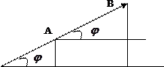
е
Векторлардың қосындыларының проекциясы әр вектордың проекцияларының қосындысына тең:
1. векторлары берілсін делік. Осы n векторлардың біреуін қалғандарының сызықтық комбинациясы түрінде өрнектеуге мүмкін болса, онда оларды сызықты тәуелді деп атайды.
2. Егер сандары табылып берілген n векторымен түрінде өрнектеуге мүмкін болса, онда векторлар сызықты тәуелді деп аталады.
Векторларды жіктеу.
1-теорема: Кез келген жазықтықтағы векторын коллинеар емес екі векторға жіктеуге болады:
2-теорема: Кез келген кеңістіктегі векторын коллинеар емес үш векторға жіктеуге болады:
коллинеар емес векторлар.
Тік бұрышты декарттық координаталар жүйесі.
Координаталар жүйесін былай енгіземіз: өзара перпендикуляр бірлік векторларын аламыз да оларды созып, x,y,z координаталық осьтерін саламыз және өлшем бірлігін енгіземіз.
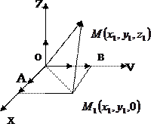
Анықтама: үштік векторы соңғы вектордың ұшынан қарағанда І-ші вектордан екіншіге қысқаша бұру сағат тілі жүрісіне қарсы бағытталса оң деп аталады. ОММ үшбұрышынан векторы бірлік векторына коллинеар болғандықтан үшбұрышынан
және векторлары және векторларына коллинеар. Өйткені осы табылған мәндерді орындарына қоямыз. (2)
Сонымен радиус-векторы М нүктесінің координаталарының бірлік векторларына көбейтінділерінің қосындысы түрінде өрнектеледі.
және екі векторды аламызда оларды қосамыз
Векторларды қосқанда олардың аттас координаталары қосылады. векторын λ санына көбейтеміз: Векторды λ санына көбейткенде оның әрбір координатасы сол санға көбейтіледі.
Ескерту: (2) қатыс вектордың векторлық түрі болып табылады, ал координаталық түрі мына түрде беріледі: (2')

11- апта

Стереометрия аксиомалары. Кеңістіктегі түзу мен жазықтықтардың өзара орналасуы
Түзулердің жазықтыққа параллельдік және перпендикулярлық шарты
Екі жақты бұрыштар. Түзу мен жазықтық арасындағы бұрыш.

Стереометрия (гр. stereo - кеңістік, metreo - өлшеймін) – геометрияның кеңістіктегі фигуралардың қасиеттерін зерттейтін бөлімі.
Стереометрия, планиметрия курсы сияқты, аксиомалар жүйесі арқылы беріледі.
Стереометрия аксиомалары жүйесіндегі анықтамасыз қабылданатын негізгі ұғымдар: нүкте, түзу және жазықтық. (Планиметриядан нүкте мен түзу ғана болатын).
Стереометрияда да планиметриядағы нүктелер мен түзулерді белгілеу тәсілі сақталады. Мысалы A, B, C, D нүктелері, a, b, c, d, AB, EF түзулері.
Жазықтықтарды грек алфавитінің кіші әріптерімен белгілейді, мысалы α, β, γ, δ.
Стереометрия аксиомалары жүйесі планиметрияның аксиомаларына қоса мынадай аксиомалардан тұрады:
С1. Қандай жазықтықты алсақ та, сол жазықтықта жататын нүктелер де, жатпайтын нүктелер де бар болады.
С2. Егер әр түрлі екі жазықтықтың ортақ нүктесі бар болса, онда жазықтықтар осы нүкте арқылы өтетін түзу бойымен қиылысады.
С3. Егер түзудің екі нүктесі жазықтықта жатса, онда түзу тұтасымен осы жазықтықта жатады.

Планиметрияда  (жазықтықта)  - Нүкте  - түзу | Стереометрияда  (кеңістікте)  - нүкте  - түзу  - жазықтық

Стереометрияда нүкте, түзу, жазықтықпен қатар геометриялық денелер, оның қасиеттері қарастырылады, аудандары мен көлемдері есептелінеді.
Стереометрия (грек. Stereos - кеңістік, metreo – өлшеймін)- кеңістіктегі фигуралардың қасиеттерін зерттейтін геометрияның бөлімі. Стереометрия архитекторлар, конструкторлар, құрылысшылар және т.б. маман иелерінің күнделікті тәжрибелерінде жиі кездесетін объектілердің математикалық модельдері қарастырылып, зерттеледі. Сондай-ақ техникалық оқу орнының негізгі пәндері болып саналатын сызу мен сызба геометриясының негізі де осы стереометрия курсынан басталады. Сондықтан геометриның бұл бөлімі бәрімізге қажет ілім.
Кеңістікте нүкте, түзу, және жазықтық негізгі фигуралар болып саналады. Олар анықтамасыз қабылданады. Стереометрияда жазықтықтар саны көп. Олардың әрқайсысында планиметрия курсында оқылған фигуралардың барлық қасиеттері орындалады. Жалпы геометрияда жазықтықты шексіз тегіс бет деп қарастырады.
Жазықтықты параллелограмм түрінде немесе кез-келген облыс түрінде бейнелейді.

Оларды көбнесе грек алфавитінің әріптерімен α, β, γ, δ, ε т.с.с. белгілейміз. Нүктелерді латынның А, В, С, D, ... бас әріптерімен, ал түзулерді латынның a, b, c, d,… кіші әріптерімен немесе түзу бойында жататын AB, CD, AC, … қос нүкте арқылы белгілейміз.
Егер А нүктесі α жазықтығында жатса, онда оны 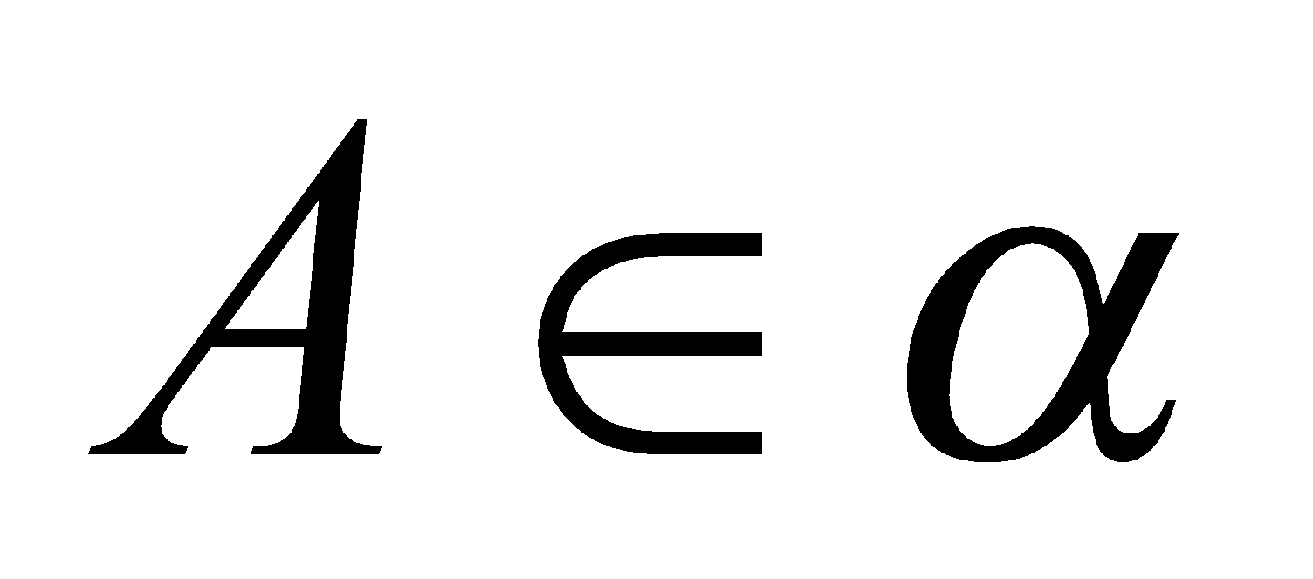 арқылы белгілейді. Ал 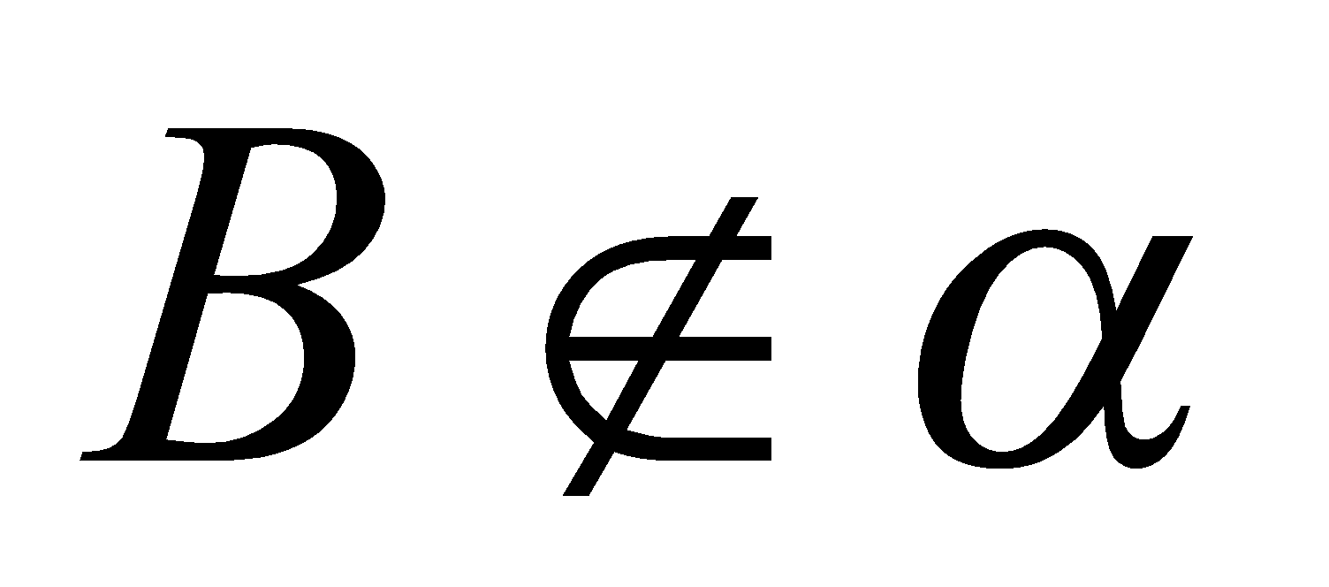 жазуы В нүктесі α жазықтығында жатпайды немесе α жазықтығы Внүктесіарқылы өтпейді дегенді білдіреді. Егер а түзуінің әрбір нүктесі α жазықтығында жатса, онда а түзуі α жазықтығында жатады немесе α жазықтығы а түзуі 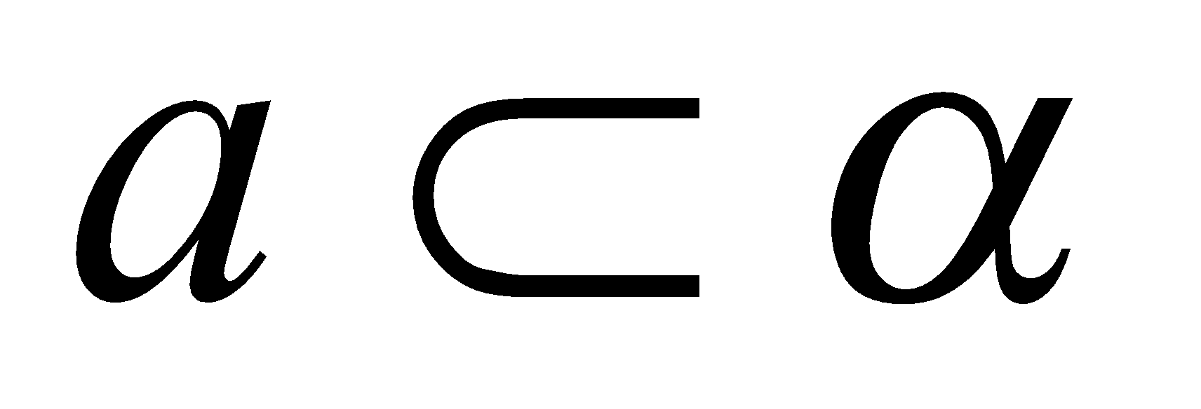 арқылы өтеді. а түзуі α жазықтығында жатады, ал b түзуі мен α жазықтығының жалғыз ортақ С нүктесі бар. Мұнда α жазықтығы b түзуімен С нүктесінде қиылысады деп атайды және оны былай белгілейді.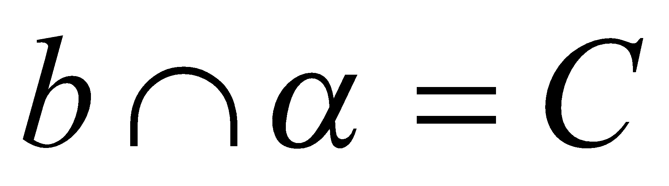
Егер α және β жазықтықтарының екеуі де а түзуі арқылы өтсе, онда α жәнеβ жазықтықтары а түзуі бойымен қиылысады дейді. Және оны 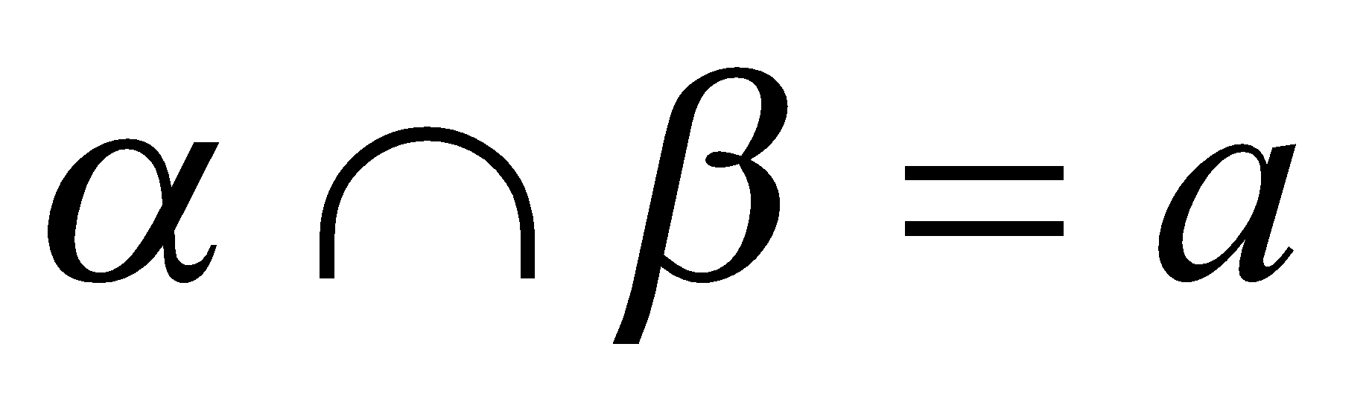 түрінде жазады.
Стереометрия аксиомалары жүйесі планиметрияның аксиомаларына қоса мынадай үш аксиомадан тұрады.
СІ. Әрбір жазықтықтың бойында жататын және оның бойында жатпайтын нүктелер табылады.
СІІ. Егер әр түрлі екі жазықтықтың ортақ нүктесі бар болса, онда бұл екі жазықтық осы ортақ нүктесі арқылы өтетін түзу бойымен қиылысады.
СІІІ. Егер әр түрлі екі түзудің ортақ нүктесі бар болса, онда бұл екі түзу арқылы жазықтық жүргізуге болады және бұл жалғыз болады.
Теорема, 1. Бір түзу бойында жатпайтын үш нүкте арқылы бір ғана жазықтық өтеді.
Теорема, 2. Түзу мен оның бойында жатпайтын нүкте арқылы бір ғана жазықтық өтеді.
Теорема, 3. Егер түзудің екі нүктесі берілген жазықтықта жатса, түзу толығымен осы жазықтықта жатады.
Сонымен жазықтықты: 1) Қиылысатын екі түзу; 2) бір түзу бойында жатпайтын үш нүкте; 3) түзу және оның бойында жатпайтын нүкте арқылы толық анықтауға болады.
Бір жазықтықта жататын және қиылыспайтын түзулерді параллель түзулер деп атайды. Қиылыспайтын және бір жазықтықта жатпайтын түзулерді айқас түзулер деп атайды. Ал ортақ нүктесі бар екі түзу қиылысатын түзулер деп атайды.
Кеңістікте екі түзу үш түрлі жағдайда орналасады
- қиылысады 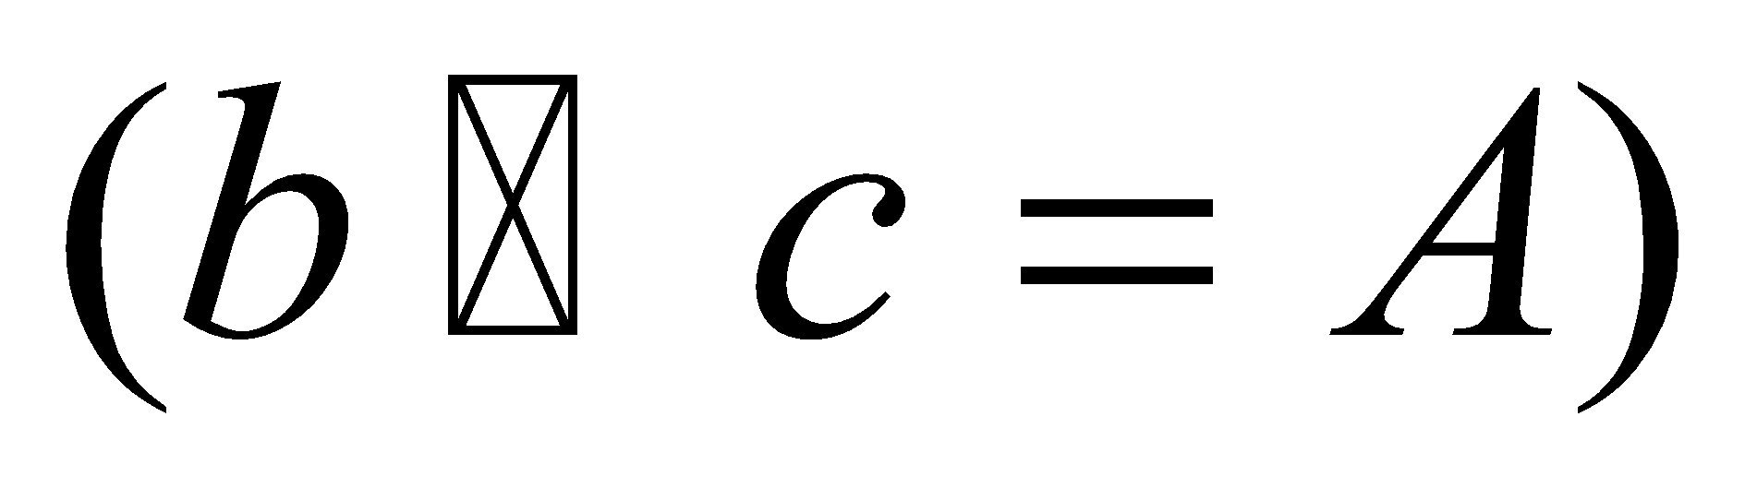;
- параллель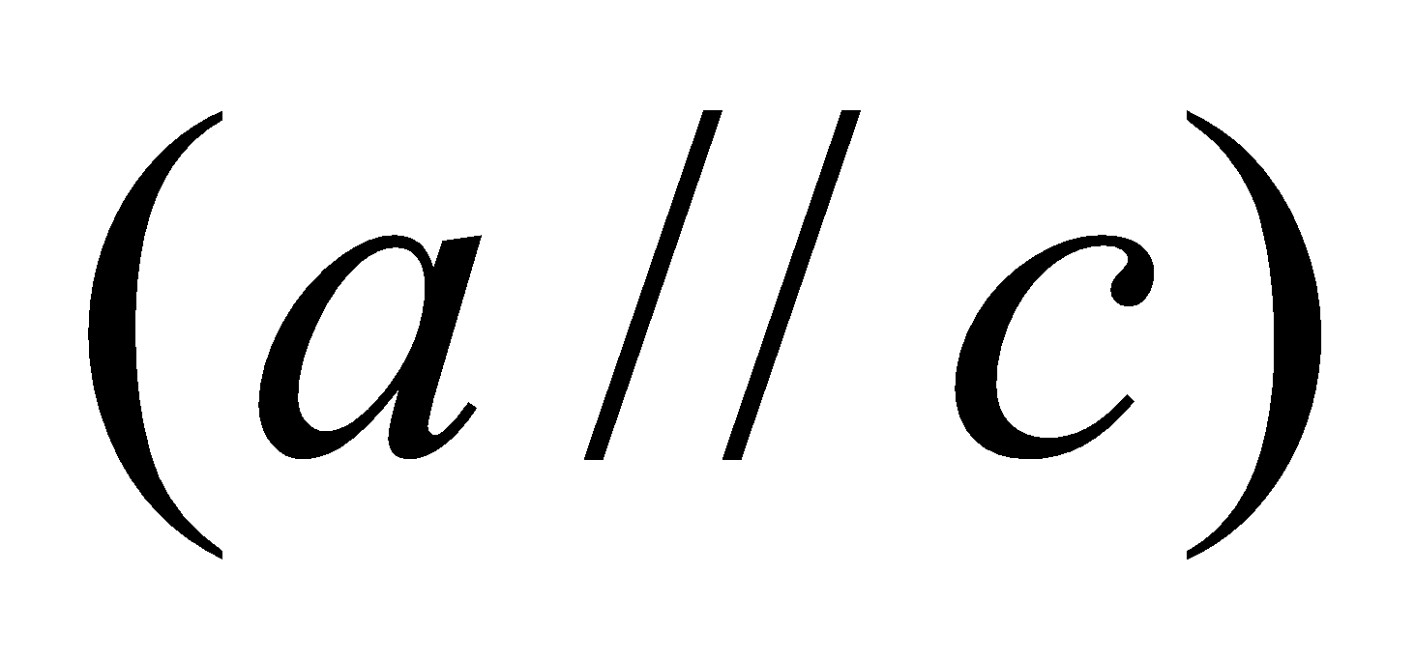;
- айқас орналасады (а мен b-айқас түзулер).
Кеңістікте екі жазықтық екі түрлі жағдайда орналасады
- жазықтықтар түзу бойымен қиылысады (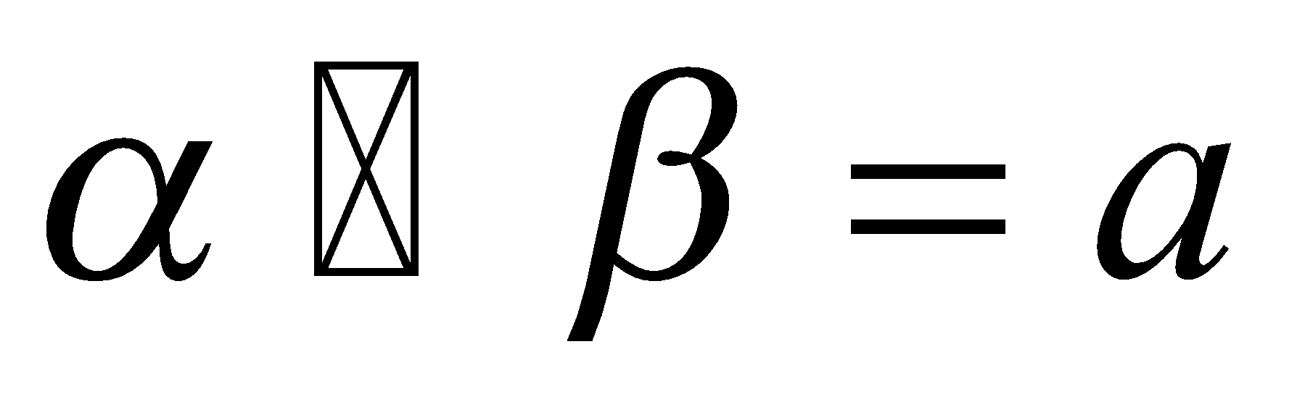);
- жазықтықтар параллель болады 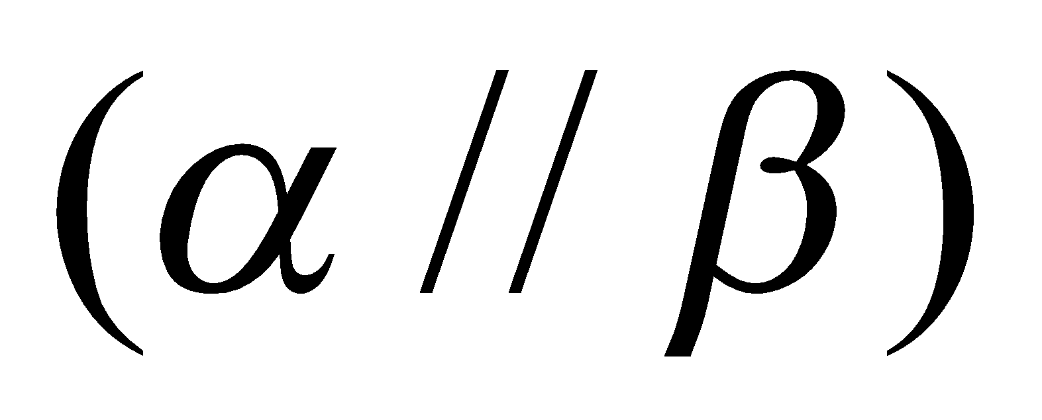.
Теорема 1. Бір түзу бойында жатпайтын үш нүкте арқылы бір ғана жазықтық өтеді.
Теорема 2. Түзу мен оның бойында жатпайтын нүкте арқылы бір ғана жазықтық өтеді.
Теорема 3. Егер түзудің екі нүктесі берілген жазықтықта жатса, түзу толығымен осы жазықтықта жатады.

Екіжақты бұрыш — бір түзу сызықтан басталатын екі жарты жазықтық жасайтын кеңістіктік пішін (фигура), әлгі жарты жазықтармен шектелген кеңістіктің бөлігі. Жарты жазықтық екіжақты бұрыштың жағы, ал ортақ түзу екіжақты бұрыштың қыры деп аталған. Екіжақты бұрыш қырының бір нүктесінен шығатын және де әр жақта жататын перпендикулярлар арасындағы сызықты (α) бұрышпен өлшенеді ^{[3]}

12- апта

Призма және параллелепипед, куб. Бетінің ауданы, көлемі.

Көлем - геометриялық денелердің кеңістіктен алатын бөлігін сипаттайтын шама. Көлем геометриялық денелерге байланысты негізгі шамалардың бірі болып табылады. Қарапайым жағдайда Көлем дене ішіне сиятын бірлік кубтардың санымен өлшенеді. денелердің Көлемін есептеудетүрлі математикалық ережелер қолданылды (мысалы, толықжәнеқиық пирамидалар, цилиндрлер және т.б.). Күрделіденелердің көлемі былайанықталады.
Тікбұрыштыпараллелепипедтің ішіне орналасқан М дене параллель жазықтықтармен қыры а-ға тең кубтарға бөлінеді. а нөлге тез ұмтылып, шексіз кеми берсін. Vn – М денесіне сиятын кубтар Көлемінің қосындысы, ал Wn – М денесінің ішінде кемінде бір нүктесі болатын кубтар көлемінің қосындысы болсын. Егер V=Vn және W=Wn шектері өзара тең болса, онда олардың ортақ мәні V осы М денесінің Көлемі деп аталады. Дененің Көлемі мына формула бойынша анықталады: , мұндағы интегралдау кеңістіктің көрсетілген дене орналасқан бөлігін толық қамтиды
Куб-барлық жақтары квадрат болып келетін тікбұрышты параллелепипед
АА₁, ВВ₁, СС₁- бүйір қырлары,биіктіктері
$∆$АВС, $∆$А₁В₁С₁ - табандары
АСА₁С₁, ВСС₁В₁, АВВ₁А₁ – бүйір жақтары
Тік призманың бүйір бетінің ауданы бүйір жақтарының аудандарының қосындысына тең.Бүйір бетінің жазбасы тік төртбұрыш
(Жазбасынан призма құрастырып көрсету)
Табан қабырғалары: а₁,а₂,а₃,...а_{п} ; биіктігі- Н
S_{б.б}=а₁Н+а₂Н+а₃Н+...+а_{п}Н=(а₁+а₂+а₃+...+а_{п})Н=рН
S_{бб}= рН
Тік призманың бүйір бетінің ауданы табанының периметрі мен биіктіктің көбейтіндісіне тең.
S_{т.б}= S_{б.б}+2 S_{таб}
Тік призманың толық бетіні ауданы бүйір бетінің ауданы мен табандарының аудандарының қосындысына тең
Тікбұрышты призманың көлемі үш өлшемінің көбейтіндісіне тең.
V=авс
S_{таб}=ав. V=S_{таб}Н
Тік призманың көлемі табан ауданы мен биіктігінің көбейтіндісіне тең
Тік бұрышты параллелепипед – бізге өте жақсы таныс фигура, өйткені көптеген заттар осындай пішінге ие. Ал, балалар қараңдаршы мына заттардың атын атайықшы. ( кітап , кірпіш, сіріңке қорабы) .Осы көріп тұрған заттарымыздың бәрі тікбұрышты параллелепипедке мысал бола алады.
Ол тек тікбұрыштардан тұратын болғандықтан тік бұрышты параллелепипед деп аталады.
Тік бұрышты параллелепипедтің және текшенің көлемі. Көлемнің өлшем бірліктері.
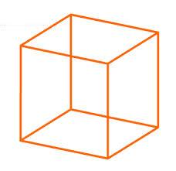
дененің көлемі және көлемнің өлшем бірліктері туралы түсініктерін қалыптастыру; көлемнің жаңа өлшем бірліктерімен таныстыру және олардың арасындағы қатынасты қою.

13- апта

Пирамида және қиық пирамида.

Пирамида-деп бір жағы кез келген көпбұрыш, ал қалған n жағы төбелері ортақ үшбұрыштардан тұратын көпжақты атайды
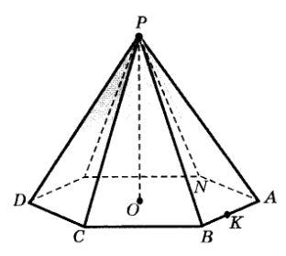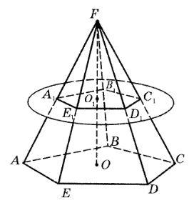
1. AıBıCıDıЕıF – пирамидасы
2. ABCDEAıBıCıDıЕı – қиық пирамидасы алынды
Қасиеттері: 1. Табандары параллель 2. Табандары көпбұрыш 3. Бүйір жақтары трапеция 4. Табандарының арақашықтығы тең
Пирамида дегеніміз жазық көпбұрыштан – пирамиданың табанынан, табан жазықтығында жатпайтын нүктеден – пирамиданың төбесінен және пирамиданың төбесін табанының нүктелерімен қосатын барлық кесінділерден құралған көпжақ.
Аталған көпбұрыш пирамиданың табаны,ал ортақ төбесі бар үшбұрыштар бүйір жақтары,бүйір жақтарының бірігуі бүйір беті, бүйір жақтарының ортақ қабырғалары бүйір қырлары, барлық бүйір қырларының ортақ төбесі пирамиданың төбесі деп аталады.
АВСДЕ бесбұрышы – пирамиданың табаны, АРВ, ВРС, …, ЕРА үшбұрыштары – бүйір жақтары, РА, РВ, …, РЕ-бүйір қырлары және Р төбесі көрсетілген. Пирамиданы белгілегенде төбесін бірінші жазады.
Табанының төбелер санына байланысты пирамида үшбұрышты, төртбұрышты және т.с.с болып бөлінеді.
Пирамида төбесінен оның табан жазықтығына түсірілген РО перпендикулярын пирамиданың биіктігідейді. Егер табаны дұрыс көпбұрыш болып төбесінің проекциясы табанының центріне дәл түссе, онда пирамида дұрыс пирамида деп аталады.
РАВСD… N дұрыс n бұрышты пирамида болсын. Онда анықтама бойынша оның табаныАВСD … N дұрыс n бұрыш, ал пирамиданыңР төбесінің проекциясы табанының центріО нүктесіне дәл келеді.
Дұрыс пирамиданың бүйір жағының пирамида төбесінен түсірілген биіктігіпирамиданың апофемасы деп аталады. Мысалы, РК – дұрыс пирамиданың апофемасы.
Пирамиданың төбесі арқылы өтіп, табанымен қиылысатын жазықтармен қималары үшбұрыштар болып келеді. Бүйір қыры мен табанының диагоналы арқылы өтетін қиманы пирамиданың диагональдық қимасы деп атайды.
Мысалы, DPВ үшбұрышы – диагональдық қима.
Қиық пирамида деп пирамиданың табаны мен табан жазықтығына параллель қима жазықтық арасындағы бөлігі аталады.
Қиық пирамиданың табандарының қабырғалары қос – қостан параллель, сондықтан оның бүйір жақтары трапециялар болып табылады.
Бір табанының кез келген нүктесінен екінші табан жазықтығына түсірілген перпендикулярқиық пирамиданың биіктігі деп аталады.
Дұрыс қиық пирамида деп дұрыс пирамиданың табаны мен табан жазықтығына параллель қима жазықтық арасындағы бөлігі аталады.
Бүйір жағының биіктігі дұрыс қиық пирамиданың апофемасы деп аталады.

Пирамиданың көлемі $V=\frac{1}{3}S_{таб}h$ фрмуласы бойынша есептеледі.

14- апта

Цилиндр мен конус. Бетінің ауданы, көлемі.
Конус
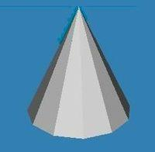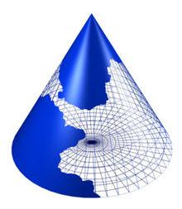
Конус Дұрыс дөңгелек конус

Конус (лат. conus, гр. 'konos' ) –
1.Конус немесе конустық бет–белгілі бір сызықтың (бағыттаушы) барлық нүктесін кеңістіктің берілген нүктесімен (төбесімен) қосатын түзулердің (жасаушыларының) геометриялық орны. Егер бағыттаушы түзу сызық болса, онда Конус жазықтыққа айналады.
2. Конус деп бағытталған шеңбері бар, дөңгелек Конустың бетімен және оның осіне перпендикуляр жазықтықпен шектелген геометриялық денені айтады.
Конустың ауданы:
Бұл жерде — радиусы, — ұзындығы.
Конустың көлемі:
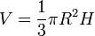
Конустың базалық жазықтығы
Конустың базалық жазықтығы (Базовая плоскость конусa) — негізгі жазықтықтың осьтік жағдайын анықтауға немесе берілген конустың қосарланып отырған конуспен салыстыра осьтік жағдайын анықтауға арналған конус осіне перпендикуляр жазықтық.
Қиық конус
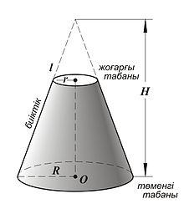
Қиық конус — конустың табаны мен осы табанға параллел жазықтықпен қиылып шектелген бөлігі, яғни толық сүйір ұшы қырқылып тасталған "қиық" конус. Қиық конустың жоғарғы табанынан төменгі табанына түсірілген перпендикуляр сызықтың екі табан аралығындағы кесіндісі оның биіктігі болады.
Қиық конустың бүйір жағының ауданы мұндағы — қиық конустың жасаушысы, және — сәйкес түрде табандарының радиустары. Толық бетінің (Тб) ауданы бүйір бетінің (б) ауданына қиық конустың жоғарғы табанының (жТ)ауданы мен төменгі табанының (ТТ)аудандарының қосындысына тең, яғни
.
Қиық пирамиданың көлемі: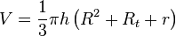 мұндағы — қиықконустың биіктігі.
Қиық конустың жасаушысы: — қиық конустың төменгі табанының радиусы, — жоғарғы табанның радиусы, — қиық конустың биіктігі.
Толық конустың биіктігі: 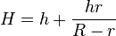
Цилиндр- айналу денесі
«Цилиндр» сөзі гректің kulindros сөзінен алынған, ол «валик» - «оқтау» мағынасын білдіреді.
Aнықтама. Цилиндр деп тіктөртбұрышты оның қабырғаларының бірінен айналдырғанда шығатын фигураны (денені) атайды.
Бізді қоршаған ортада, тұрмыста цилиндр пішіндес заттар, обьектілер жиі кездеседі: металдан жасалған бөшкелер, консерві банкалары, хоккейдің шайбасы және т.б.
Егер цилиндрдің жасаушысы оның табанына перпендикуляр, яғни цилиндрдің биіктігіне тең болса, онда цилиндр тік дөңгелек цилиндр деп аталады.

Цилиндрдің қимасы
Цилиндрдің жазықтықпен қимасы деп жалғыз нүктеден, цилиндрдің жасаушысынан немесе табанынан өзгеше фигураны, яғни аталғандардан өзге цилиндр мен жазықтықтың ортақ бөлігін атайды.
Қиманы цилиндрдің осі арқылы жүргізуге болады(74 сурет). Мұндай қималар осьтік қималар деп аталады. Егер цилиндрдің остік қимасы квадрат болса, ондай цилиндр теңқабырғалы деп аталады.

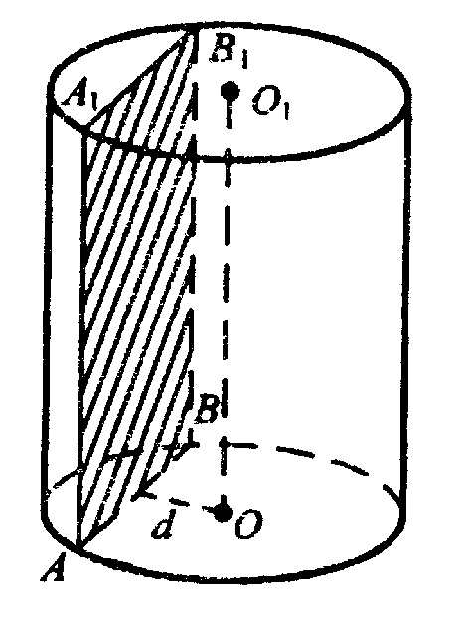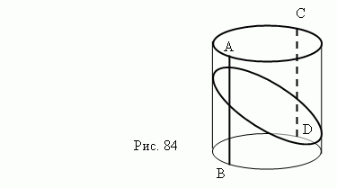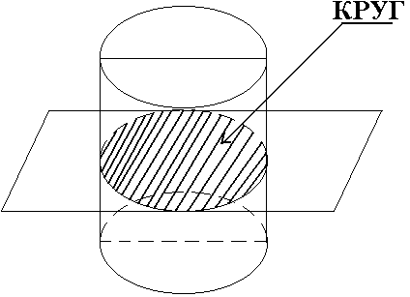
Қиманы цилиндрдің осіне жүргізуге болады. Бұл қима цилиндр мен екі жасаушыдан өтетін жазықтықтың қиылысуынан алынып тұр.
Цилиндрді оның осіне перпендикуляр жазықтықпен қиюға да болады.
Егер цилидрдің бүйір бетін оның табандарын қимайтын және цилиндр осіне перпендикуляр емес «в» жазықтықпен қисақ, онда қимада элипс аламыз.
Теорема: Цилиндрдің бүйір бетінің ауданы табан шеңберінің ұзындығын оның биіктігіне көбейткенге тең, яғни
S ц.б.б = 2π RH
S ц.т.б = 2 π RH+2 R2
S ц.т.б = 2 πR(H+R)
Конус. Айналу денесі- конус.
Анықтама: Тікбұрышты үшбұрышты катетінен айналдырғанда шығатын фигура конус деп аталады. Грек. Ronos- «қарағай бүршігі»
Анықтама: Конустың төбесінен оның табан жазықтығына жүргізілген перпендикуляр конустың биіктігі болады. Табан шеңберінің кез келген нүктесін конустың төбесімен қосатын кесінділердің проекциялары тең, сондықтан олар – тең кесінділер. Бұл кесінділер конустың жасаушылары деп аталады. Конустың бүйір беті де конустық бет деп аталады.
Конус табанының радиусы R жасаушысының ұзындығы l ал биіктігі H болсын. Пифагор теоремасына сәйкес бұл шамалар l 2= R2 +H2
Теорема: Конустың бүйір бетінің ауданы оның табан шеңберінің ұзындығы мен жасаушының көбейтіндісінің жартысына тең, яғни
S = πRl
R- конус табанының радиусы, l-конустың жасаушысы.
S = πRl+πR2 = πR(l+R),
R- табанының радиусы, l-конустың жасаушысы.

15- апта

Шар және шарлық сегмент, сектор, шар қабаты. Бетінің ауданы, көлемі.
Жаттығулар орындау

Шар және шарлық сегмент, сектордың көлемі
Айналу денелерінің ішінде шар (сфера) ерекше орын алады. Шар және оның бөліктерін оқыған кезде ғана оқушылар шеңбер мен дөңгелек туралы планиметрия курсынан және мектептегі басқа да пәндерден (сызу, география, астрономия т.б.) білімдерін пайдалануға толық мүмкіндік алады. Осыған байланысты мұғалімнің негізгі міндетті, қажетті тұжырымдарды оқушылардың өздері айтатындай оқу процесін ұйымдастыру болып табылады.
Шар мен сфераның цилиндр мен конус ұғымдарынан ерекшелігі олардың дөңгелек пен шеңбердің кеңістіктегі түрі ретінде баяндалуы. Шар берілген нүктеден берілген қашықтықтан артық емес қашықтықта жататын кеңістіктің барлық нүктелерінен тұратын дене ретінде анықталады. Сфера шар беті ретінде анықталады. Алынбалы модельде шар элементтері көрсетіледі: центрі, радиусы, диаметрі, шардың диаметральды қарама-қарсы нүктелері. Шардың (сфераның) негізгі элементтерін кескіндеуге бірнеше жаттығу орындатып жіберу керек. Шардың жарты дөңгелектің диаметрінен осі ретінде айналғанда шығатынын оқушылар қиындықсыз меңгереді.
Шардың жазықтықпен қимасының формасын және өлшемдерін қарастырмастан бұрын түзу мен дөңгелектің (шеңбердің) өзара орналасуын шармен (сферамен) жазықтықтың өзара орналасуына сәйкес еске түсіру керек.
Шардың жазықтықпен қимасын қарастырғанда алдымен жазықтықтың шар бетімен (сферамен) қиылысуын қарастырған орынды. Бұл қиылысудың шеңбер болатындығын және оның центрі сфера центрінен қиюшы жазықтыққа жүргізілген перпендикулярда болатындығын, ал радиусы 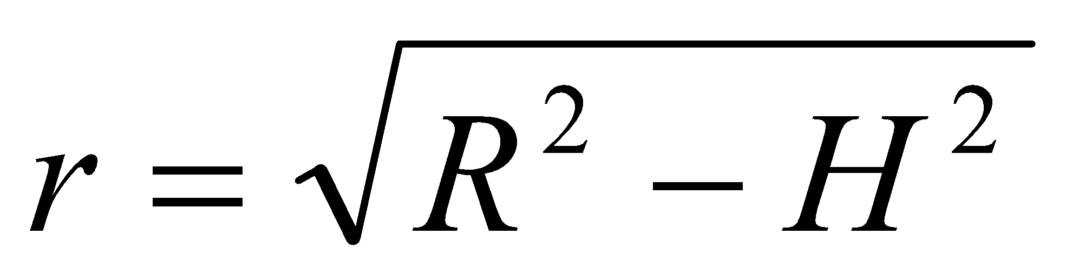анықтау қиынға соқпайды, мұнда R– сфера радиусы, Н – сфера центрінен қиюшы жазықтыққа дейінгі қашықтық. Осыдан кейін шар мен қиюшы жазықтықтың ортақ нүктелері ретінде дөңгелек, ал оның шекарасы жоғарыда алынған шеңбер болатындығы алынады

Шар —бір нүктеден (орталығы-центрі) басқа нүктелердің кеңістік бойынша бір қашықтықта (радиус) орналасқанда пайда болатын дене - шар. Шар негізінен іші бос кеңістік және бүтін болады. Шар пішіндес заттар табиғатта өте көп кездеседі: Жер шары, атом және оның құраушылары, су тамшысы. Шардың көлемі V=3πR³
Шардың бетінің ауданы S=4πR²
Шар бетінің ауданы және көлем шар радиусы саны («пи» деп оқылады) π-пи саны – тұрақты сан
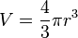

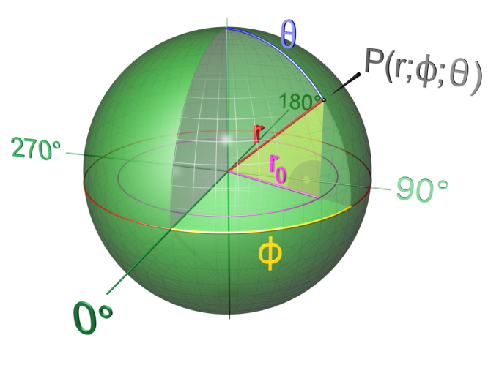

Сфераға (шарға) жанама жазықтықтар.
Шеңберге жүргізілген жанама мен оның қасиеттерін белгілі.Жазықтық пен шардың (сфераның) өзара орналасу жағдайларының ішінде шар мен сфераға жанама жазықтық туралы түсінік кездеседі.
А: Шарға (сфераға) жанама жазықтық деп шармен (сферамен) ортақ тек бір ғана нүктесі бар жазықтықты атайды.
Ортақ нүкте жанасу нүктесі деп аталады.Біз жазықтық пен сфера (шар) осы нүктеде жанасады деп атайтын боламыз.
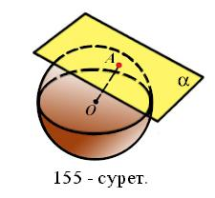

155 – суретте 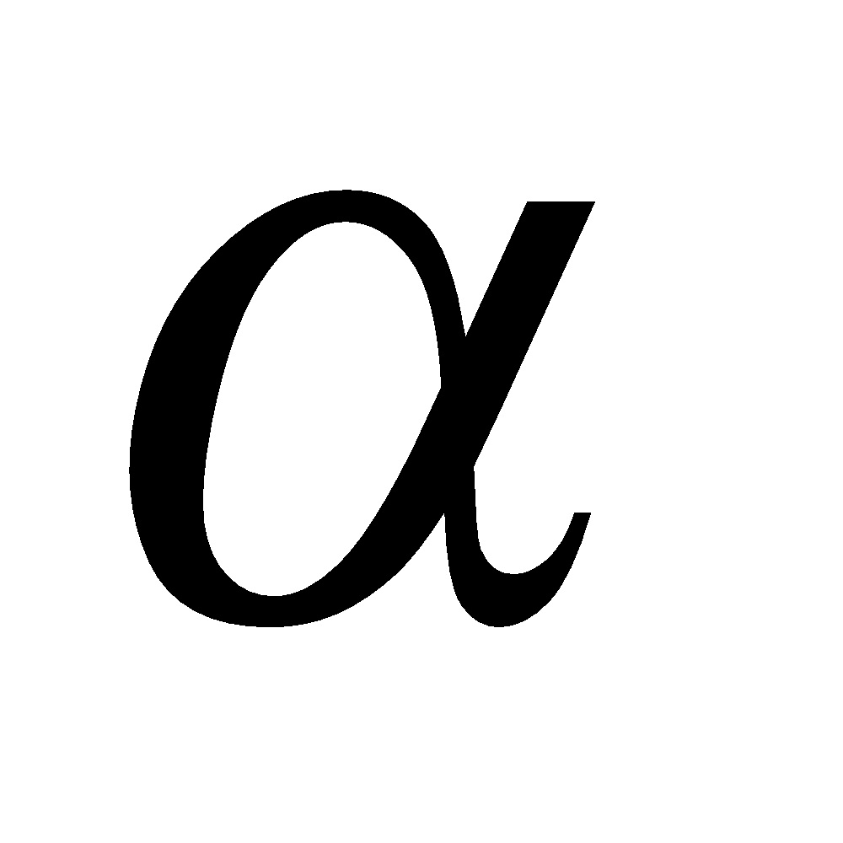 жазықтығы мен сфера А нүктесінде жанасып тұр.
Теорема.Шар (сфера) радиусының сыртқы ұшында радиусқа перпендикуляр өтетін жазықтық шарға (сфераға) жанама жазықтық болады.
Теорема. Сфераға жанама әрбір жазықтық жанасу нүктесінде радиусқа перпендикуляр болады.
Дөңгелектің, сфера мен шардың бөліктері
А: Шардың жазықтықпен қиып түсірген бөлігін шар сегменті деп атайды.
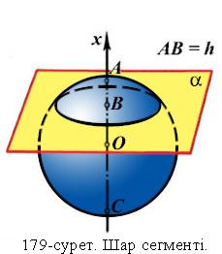

Шар сегменті:
сегменттік бет деп аталатын сфераның бөлігімен;
шар сегментінің табаны деп аталатын дөңгелекпен шектелген.
179-суретте В нүктесі арқылы өтетін жазықтық шарды екі шар сегментіне қиып түсірген.
Сфераның жазықтықпен қиып түсірген бөлігін сфералық сегмент, ал сфера мен жазықтықтың қиылысу шеңберін сфералық сегменттің табаны деп атайды.
А: Шар сегментінің және сфералық сегменттің биіктігі деп сегменттің табаныны перпендикуляр радиустың шар сегментіне тиісті кесіндісін атайды.
А: Шар белдігі (қабаты) деп осы шармен қиылысқан параллель екі жазықтықтың арасындағы шар бөлігін атайды.
А: Сфералық белдік (қабат) деп оның параллель екі қимасының арасындағы сфера бөлігін атайды.
Шар қабатының (белдігінің) беті шар қабатының табандары деп аталатын екі дөңгелектен және сфералық белдіктен тұрады.
А: Шар қабатының биіктігі деп бір табанының нүктесінен екінші табанының жазықтығына түсірілген перпендикулярды айтады.
А: Сфералық белдіктің биіктігі деп сәйкес шар қабатының биіктігі аталады.

